建设项目环境影响报告表
（污染影响类）

项目名称： | 水稳站固废利用技术改造项目
建设单位（盖章）： | 濉溪县恒鑫再生资源有限公司
编制日期： | 二〇二六年一月

中华人民共和国生态环境部制

一、建设项目基本情况
建设项目名称 |  | 水稳站固废利用技术改造项目
项目代码
建设单位联系人 |  |  | 联系方式
建设地点 |  | 濉溪县双堆集镇陈桥村
地理坐标 |  | 北纬：33度26分10.323秒，东经：116度49分34.574秒
国民经济  行业类别 |  | C3029其他水泥类似制品制造 | 建设项目  行业类别 | 二十七、非金属矿物制品业30 55石膏、水泥制品及类似制品制造302
建设性质 |  | 新建（迁建）  改建  扩建  技术改造 | 建设项目  申报情形 | ☑首次申报项目  不予批准后再次申报项目  超五年重新审核项目  重大变动重新报批项目
项目审批（核准/备案）部门（选填） |  | / | 项目审批（核准/  备案）文号（选填） | /
总投资（万元） |  | 600 | 环保投资（万元） | 35
环保投资占比（%） |  | 5.83 | 施工工期 | 2
是否开工建设 |  | ☑否  是 |  | 用地面积（m²） | 5333.36（无新增用地面积）
专项评价设置情况 |  | 本项目专项评价设置情况见下表：  表1-1专项评价设置原则对比表  综上所述，本项目无须设置专项评价。
  专项评价的类别 | 设置原则 | 本项目情况 | 是否设置专项评价
  大气 | 排放废气含有毒有害污染物、二噁英、苯并[a]芘、氰化物、氯气且厂界外500米范围内有环境空气保护目标的建设项目 | 本项目运营过程中排放的废气不含有毒有害污染物 | 否
  地表水 | 新增工业废水直排建设项目（槽罐车外送污水处理厂的除外）；新增废水直排的污水集中处理厂 | 本项目生活污水经厂区化粪池处理后用作厂区绿化用水，不外排；项目建设区进出入口安装进出车辆洗车冲洗装置，运输车辆清洗废水经沉淀池处理后回用于车辆清洗工序中，不外排；因此无需开展地表水专项评价 | 否
  环境风险 | 有毒有害和易燃易爆危险物质存储量超过临界量的建设项目 | 本项目不涉及有毒有害和易燃易爆危险物质的使用 | 否
  生态 | 取水口下游500米范围内有重要水生生物的自然产卵场、索饵场、越冬场和洄游通道的新增河道取水的污染类建设项目 | 项目用水来源市政自来水管网供给，无需单独设置取水口 | 否
  海洋 | 直接向海排放污染物的海洋工程建设项目 | 本项目不属于直接向海排放污染物的海洋工程建设项目 | 否
规划情况 |  | 规划名称：《濉溪县国土空间总体规划（2021—2035年）》
规划环境影响  评价情况 |  | 无
规划及规划环境影响评价符合性分析 |  | 无
其他符合性分析 | 1、产业政策符合性分析  本项目属于C3029其他水泥类似制品制造，符合《产业结构调整指导目录（2024年本）》中鼓励类项目，属于四十二、环境保护与资源节约综合利用中第8项，建筑垃圾等工业废弃物循环利用。根据《市场准入负面清单（2025年版）》规定，不属于负面清单之列。本项目符合国家产业政策、技术政策。  2、选址合理性分析  （1）用地性质相符性分析  本项目位于安徽省淮北市濉溪县双堆集镇陈桥村，本项目不新增用地，项目现有用地为建设用地。  （2）选址所在地环境敏感程度分析  项目选址不属于生活饮用水源地和地下水补给区、风景名胜区、温泉疗养区、水产养殖区、基本农田保护区、自然保护区等需要特殊保护区域，周边环境不敏感。  （3）环境影响程度  根据工程分析确定的污染物源强，通过大气环境、水环境、声环境影响分析，说明项目建成后污染物达标排放对区域大气环境、水环境、声环境影响较小。  综上所述，本项目选址合理  3、与《淮北市生态环境保护“十四五”规划》符合性分析  项目与《淮北市生态环境保护“十四五”规划》的符合性分析见表1-2。  表1-2与《淮北市生态环境保护“十四五”规划》符合性分析一览表  4、本项目不属于“两高”项目的相符性分析  结合安徽省“两高”项目最新管理要求及本项目实际情况，经对照核查，本项目不属于高耗能、高排放（“两高”）项目，具体分析如下：  一、安徽省“两高”项目最新管理政策依据  原《安徽省“两高”项目管理目录（试行）》（皖节能〔2022〕2号）已明确废止，当前安徽省“两高”项目管理执行2025年5月省政府办公厅印发的《关于有力有效管控高耗能高排放项目的通知》要求。  安徽省最新政策以“行业+产品或装置”为核心界定“两高”项目范围，仅对明确列出的行业类别及对应产品、装置实施重点管控，未纳入目录的项目不按“两高”项目管理。  参照全国及安徽省“两高”项目管理共识，不新增产能的技术改造项目、环保节能改造项目，均不作为“两高”项目管理。  二、本项目与“两高”项目范围的对照分析  （一）项目行业类别未纳入安徽省“两高”管理范围  本项目为水稳站固废利用技术改造项目，行业类别C3029其他水泥类似制品制造（对应《国民经济行业分类》代码C3031）。根据安徽省最新“两高”项目重点管理范围，仅石灰和石膏制造行业（行业小类代码C3012）中的石灰、石灰窑等产品及装置被纳入“两高”管控，本项目所属的砖瓦制造行业未被列入安徽省“两高”项目管理目录，行业属性不符合“两高”项目界定前提。  （二）项目建设性质符合非“两高”项目认定要求  本项目属于C3029其他水泥类似制品制造，核心建设内容为在原有项目基础上进行技术改造，对原有产品进行再加工，使其达到年产30万吨水稳，不涉及新增产能，不扩大生产规模。按照安徽省“两高”项目管理政策及行业通行标准，此类以设备更新、技术改造为目的且不新增产能的技改项目，明确不属于“两高”项目管理范畴，无需执行“两高”项目相关管控要求。  （三）项目能耗与排放水平不符合“两高”项目特征  本项目技术改造后，将采用更高效的节能型生产设备，通过优化原料处理工艺、提升粉尘收集效率等措施，降低单位产品能耗和污染物排放量，符合“节能降碳”的政策导向。  项目不具备“高耗能、高排放”的核心特征，与“两高”项目的能耗、排放管控要求无关联性。  三、结论  综上所述，本项目所属行业未被纳入安徽省最新“两高”项目管理范围，建设性质为技术改造，对原有产品进行再加工，能耗与排放水平均不符合“两高”项目特征，完全满足安徽省“两高”项目管控政策要求，不属于“两高”项目。  5、与《关于“十四五”大宗固体废弃物综合利用的指导意见》（发改环资〔2021〕381号）的相符性分析  项目与《关于“十四五”大宗固体废弃物综合利用的指导意见》符合性分析见表1-3。  表1-3本项目与《关于“十四五”大宗固体废弃物综合利用的指导意见》相符性分析  6、与《固体废物再生利用污染防治技术导则》（HJ 1091-2020）  项目与《固体废物再生利用污染防治技术导则》符合性分析见表1-4。  表1-4《固体废物再生利用污染防治技术导则》相符性一览表  7、《关于印发加快推动工业资源综合利用实施方案的通知》（工信部联节〔2022〕9号）  项目与《关于印发加快推动工业资源综合利用实施方案的通知》符合性分析见表1-5。  表1-5《关于印发加快推动工业资源综合利用实施方案的通知》相符性一览表  8、与淮北市人民政府办公室《关于印发淮北市空气质量提升攻坚行动方案的通知》（淮政办秘〔2024〕8号，2024年2月12日）通知相符性分析  项目与淮北市人民政府办公室《关于印发淮北市空气质量提升攻坚行动方案的通知》（淮政办秘〔2024〕8号，2024年2月12日）通知相符性分析见表1-6。  表1-6与淮政办秘〔2024〕8 号文件相符性分析  9、与《环境空气细颗粒物污染综合防治技术政策》相符性分析  项目与《环境空气细颗粒物污染综合防治技术政策》相符性分析见表1-7。  表1-7 与《环境空气细颗粒物污染综合防治技术政策》相符性分析  10、“三线一单”相符性分析  （1）根据安徽省生态环境厅发布的《安徽省“三线一单”生态环境分区管控管理办法（暂行）》（皖环发〔2022〕5号）（以下简称《办法》），《办法》要求“在建设项目环评中，做好与“三线一单”生态环境分区管控相符性分析，充分论证是否符合生态环境准入清单要求”。本项目与“三线一单”符合性分析见下表1-8。  表1-8项目与“三线一单”符合性分析一览表  （2）环境分区管控相符性  ①水环境分区管控相符性分析  对照淮北市水环境分区管控图（见附图3），本项目位于城镇生活污染重点管控区。重点管控区要求：依据《中华人民共和国水污染防治法》《水污染防治行动计划》《安徽省水污染防治工作方案》及淮北市水污染防治工作方案对重点管控区实施管控；依据淮北市相关开发区规划、规划环评及审查意见相关要求对开发区实施管控；落实《安徽省“十四五”生态环境保护规划》《安徽省“十四五”节能减排实施方案》《淮北市“十四五”生态环境保护规划》《淮北市“十四五”水生态环境保护专项规划》《淮北市“十四五”节能减排方案》《淮北市水污染防治工作方案》等要求；新建、改建和扩建项目水污染物实施“等量替代”。  项目所在区域地表水澥河环境水质满足《地表水环境质量标准》（GB3838-2002）中的III类标准。  本次技改无新增生产废水和生活污水。综上，该项目符合水环境质量底线及环境分区管控要求。  ②大气环境分区管控相符性分析  对照淮北市大气环境分区管控图（见附图4），本项目位于大气环境一般管控区。一般管控区要求：依据《中华人民共和国大气污染防治法》《安徽省大气污染防治条例》《安徽省碳达峰实施方案的通知》《安徽省工业领域碳达峰实施方案》《安徽省城乡建设领域碳达峰实施方案》等法律法规和规章对一般管控区实施管控。新建、改建和扩建项目大气污染物实施“倍量替代”，执行特别排放标准的行业实施提标升级改造。  根据《淮北市2024年度生态环境状况公报》，该项目区六项污染中PM_{2.5}和O₃不达标，则该项目区为城市环境质量不达标区。  搅拌粉尘经布袋除尘器处理后15米排气筒（DA002）排放。治理措施处理后满足排放标准限值要求，废气污染物能够实现达标排放，不会对区域大气环境质量产生明显影响，项目的建设不会降低区域大气环境质量功能，因此项目的建设能够满足区域大气环境质量底线要求。  ③土壤环境风险防控分区管控相符性分析  对照淮北市土壤环境风险分区防控图（见附图5），项目位于一般管控区。土壤环境风险一般管控区要求：依据《中华人民共和国土壤污染防治法》《土壤污染防治行动计划》《安徽省土壤污染防治工作方案》《安徽省“十四五”环境保护规划》《安徽省“十四五”土壤、地下水和农村生态环境保护规划》《安徽省重金属污染防控工作方案》《安徽省“十四五”危险废物工业固体废物污染环境防治规划》《安徽省土壤污染防治工作方案》《淮北市“十四五”土壤（地下水）和农村生态环境保护规划》等要求对一般管控区实施管控。  本项目建设用地为建设用地；项目对可能产生地下水、土壤影响的各项途径均进行有效预防，在确保各项防渗措施得以落实，并加强维护和厂区环境管理的前提下，可有效控制厂区内的废水污染物下渗现象，避免污染土壤，因此本项目不会对区域土壤环境产生明显影响。符合土壤环境质量底线及环境分区管控要求。  ④生态环境分区管控相符性分析  根据《安徽省人民政府关于加快实施“三线一单”生态环境分区管控的通知》，安徽省生态环境厅皖环发〔2022〕5号发布了《安徽省生态环境厅关于印发安徽省“三线一单”生态环境分区管控管理办法（暂行）的通知》、淮北市“三线一单”生态环境分区管控图（附图6），本项目位于安徽省淮北市濉溪县双堆集镇陈桥村，属于重点管控单元。本次技改无新增生产废水和生活污水；搅拌粉尘经布袋除尘器处理后15米排气筒（DA002）排放，对大气环境影响较小；固体废物均得到合理处置。工程建设对生态环境无影响，不会损害生态系统水源涵养功能，综上所述本项目不违背一般生态空间管控要求，符合《安徽省人民政府关于加快实施“三线一单”生态环境分区管控的通知》要求。符合“三线一单”及分区管控的相关要求。  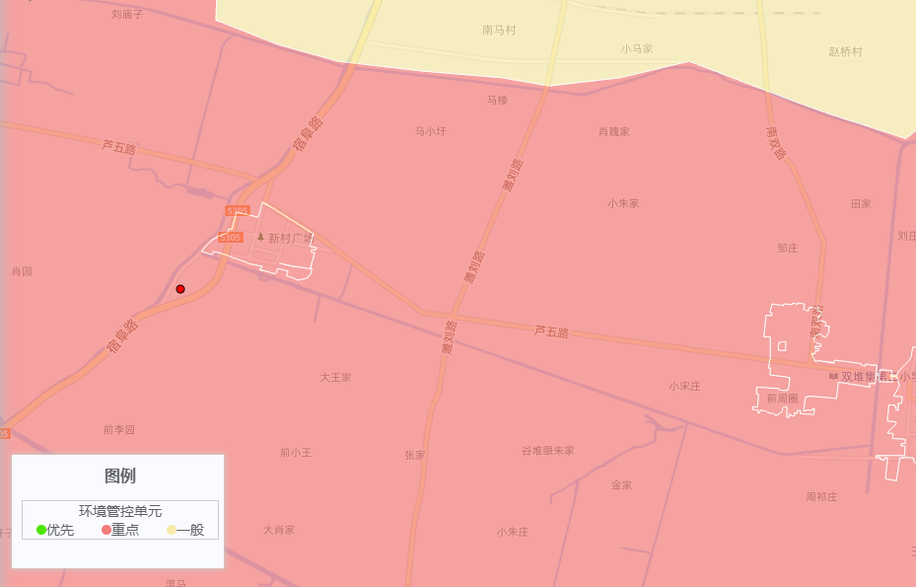  本项目所在位置  图 1.1 本项目与“三线一单”位置关系图  综上，本项目建设符合“三线一单”及分区管控的相关要求。
  规划目标 | 本项目 | 符合性
  持续淘汰落后产能。严格执行国家和安徽省落后生产能力淘汰政策，加快淘汰一批不具有资源节约和环保优势、产品附加值较低、相对落后和过剩的生产能力。全面排查装备水平低、环保设施差的小型工业企业，开展对环境影响较大的“低小散”落后企业、加工点、作坊的专项整治。推动高污染企业逐步退出，城市建成区内污染较重的企业有序搬迁、改造或依法关闭。 | 本项目为水稳站固废利用技术改造项目，项目建设符合国家产业政策要求，不属于对环境影响较大的“低小散”落后企业、加工点、作坊。 | 符合
  坚决控制煤炭消费总量。持续强化煤炭消费总量与强度双控制度，严格控制新增煤耗项目，新、改、扩建项目实施煤炭减量或等量替代，推动煤炭消费指标向优质高效项目倾斜。完成30万千瓦及以上热电联产机组供热半径15公里范围内燃煤锅炉和低效燃煤小热电关停整合。到2025年，严格控制全市煤炭消费总量在省下达目标之内。 | 本项目不设锅炉。 | 符合
  其他污染治理。积极开展消耗臭氧层物质（ODS）管理工作，落实ODS申报登记、核查和监管制度，加大执法检查力度，打击违法违规行为。全面开展臭气异味源的排查工作，组织实施工业臭气异味治理。督促涉臭气异味企业采取封闭、加盖等收集处理措施，提高臭气废气收集率和处理率，显著减少工业臭气异味的排放。加强生活垃圾臭气处理，采取有效防臭除臭措施，提升生活垃圾处理各环节恶臭治理水平。加强污水处理厂和泵站臭气异味控制。 | 本项目无臭气产生。 | 符合
  加强重点污染源监管。动态更新土壤污染重点监管单位名录，落实新改扩项目土壤环境影响评价、污染隐患排查、自行监测、拆除活动污染防治等制度，依法在排污许可证中载明土壤污染防治要求。强化重金属污染防控，持续推进涉重行业企业污染源排查与整治，建立污染源排查整治清单。严格执行重金属污染物排放标准和总量控制要求，严控土壤和地下水新增污染。 | 本项目对可能造成土壤、地下水污染途径区域已进行分区防渗，并依法在排污许可证中载明土壤污染防治措施。 | 符合
  严格落实地下水环境分区管控。完成地下水污染防治分区划定，形成地下水污染分区、分类防控体系，提出地下水污染分区防治及污染源分类监管措施。严格执行地下水禁采区和限采区划分方案，加强地下水资源保护。建立全市地下水污染防治管理体系，全市地下水环境质量稳定向好。 | 本项目严格落实地下水污染分区防治措施，项目用水来自市政供水管网。 | 符合
  完善工业和社会生活噪声管理。严格执行声环境功能区建设项目准入要求，加强工业噪声污染管控。规范客货流集中区域噪声管理，优化车流、人流通道设置，通过限制装卸货物时间和规范装卸货操作，减少对周边敏感建筑物的噪声影响。规范固定设备噪声源管理，开展全市固定噪声源控制设备自查，建立管理台账。 | 本项目满足声环境功能区要求，加强工业噪声污染防治，严格执行声环境功能区达标要求。 | 符合
  优化产业空间布局。优化总量分配和调控机制，重点污染物排放总量指标优先向重大建设项目、重点产业园区、战略性新兴产业倾斜。引导新建的大气污染物排放建设项目入园管理。对现有重污染项目实施深度治理，严格控制“两高”行业新增产能。落实空间开发保护原则、边界，坚持节约优先、保护优先、自然恢复为主的方针，开展资源环境承载能力和国土空间开发适宜性评价。强化“三线一单”在政策制定、环境准入、园区管理、执法监管等方面的应用。 | 本项目所属行业为C3029其他水泥类似制品制造，项目建设符合“三线一单”等政策要求。 | 符合
  推进风险全过程监管。强化企业环境风险主体责任，督促企业开展环境风险隐患排查并建立档案。抓好重点行业企业和重点区域的环境风险评估工作，实施环境风险分级管理，持续推进企业、园区、行政区域的三级防控体系。建立企业突发环境事件报告与应急处理制度、特征污染物监测报告等制度，探索建立建设项目验收与企业环境应急预案备案的联动机制，推广“标杆式”、“卡片式”预案管理模式。严格源头防控、深化过程监管，严厉打击污染治理设施不规范、不运行、偷排、漏排等行为，强化责任追究，将环境风险防范纳入到日常环境管理。 | 本项目拟制定企业突发环境事件报告与应急处理制度、特征污染物监测报告等制度，加强环境风险隐患排查并建立档案。 | 符合
  加强危险废物安全处置。加快实施危险废物处置工程，提升危险废物安全处置能力。严格落实申报登记和经营许可管理，规范危险废物处理处置市场，严禁无证经营和超范围经营，确保各类危险废物的安全处理处置。实施危险废物转移联单管理，采取密封、防水等措施防止收集运输过程造成环境污染。继续强化医疗废物管理工作，开展危险废物和危险化学品污染事故应急能力建设，防范环境污染风险。以提高危险废物资源化利用水平为重点，完善危险废物运输、转运和处理机制，杜绝危险废物混入一般工业固体废物或生活垃圾进行处理处置的现象，培育技术先进、综合利用水平高、环境治理设施完善的危险废物持证经营单位，加强危险废物资源化利用，确保危险废物安全处置利用率达到100%。完善危险废物管理台账、转移联单等管理制度，提高危险废物收集、运输、处理处置的全过程信息化管理水平。 | 本项目危险废物为设备维护产生的废机油和废机油桶，废机油、废机油桶统一收集后定期交由有资质单位处理。 | 符合
  文件内容 | 本项目情况 | 相符性
  推动利废行业绿色生产，强化过程控制。持续提升利废企业技术装备水平，加大小散乱污企业整治力度。强化大宗固废综合利用全流程管理，严格落实全过程环境污染防治责任。推行大宗固废绿色运输，鼓励使用专用运输设备和车辆，加强大宗固废运输过程管理。鼓励利废企业开展清洁生产审核，严格执行污染物排放标准，完善环境保护措施，防止二次污染。 | 本项目利用建筑垃圾、煤矸石进行生产，属于资源综合利用项目，且产生的一般工业固体废物全部回用于生产线。防止二次污染。 | 相符
  强化大宗固废规范处置，守住环境底线。加强大宗固废贮存及处置管理，强化主体责任，推动建设符合有关国家标准的贮存设施，实现安全分类存放，杜绝混排混堆。统筹兼顾大宗固废增量消纳和存量治理，加大重点流域和重点区域大宗固废的综合整治力度，健全环保长效监督管理制度。 | 本项目通过原材料采用专用运输车将原料运输至本项目生产场地内进行生产。 | 相符
  加快发展壮大大宗固废综合利用产业，积极拓宽大宗固废综合利用渠道，进一步扩大利用规模；因地制宜、综合施策，有效降低大宗固废产排强度，加大综合利用力度 | 本项目利用建筑垃圾、煤矸石进行生产，属于固体废物综合利用项目 | 相符
  文件要求 | 本项目情况 | 相符性
  固体废物建材利用设施应配备必要的废气处理、防止或降低噪声与粉尘处理等污染防治装置 | 搅拌粉尘经布袋除尘器处理后15米排气筒（DA002）排放。 | 相符
  利用固体废物生产砖瓦、轻骨料、集料、玻璃、陶瓷、陶粒、路基材料等建材过程的污染控制执行相关行业污染物排放标准 | 本项目利用建筑垃圾、煤矸石生产道路水稳，废气污染物执行《水泥工业大气污染物排放标准》（DB34/3576-2020） | 相符
  文件要求 | 本项目情况 | 相符性
  加快工业固废规模化高效利用，加快推进尾矿、粉煤灰、煤矸石、冶炼渣、工业副产石膏、赤泥、化工废渣等工业固废在有价组分提取、建材生产、市政设施建设、井下充填、生态修复、土壤治理等领域的规模化利用 | 本项目利用建筑垃圾、煤矸石进行生产，属于固体废物综合利用项目 | 相符
  文件内容 | 本项目建设内容 | 相符性
  1、坚决遏制“两高”项目盲目发展。新改扩建项目严格落实国家产业规划、产业政策、产能置换、重点污染物总量控制、污染物排放区域削减、碳排放达峰目标等相关要求，采用清洁运输方式运输。严格火电、焦化行业监管，对火电、焦化、建材、水泥、化工、陶瓷等项目，实施清单管理、动态监控，严格落实省地方污染物排放标准和绩效分级差异管控，实施错峰生产和重污染天气应急管理措施；新建“两高”项目按照重污染天气A级绩效指标建设。 | 项目属于C3029其他水泥类似制品制造，本项目利用建筑垃圾、煤矸石进行生产；属于资源综合利用项目，不属于所列“两高”行业。 | 符合
  3、强化“散乱污”企业综合整治。全面排查塑料加工、人造板、木材加工、家具制造、合成革、包装印刷、石材(石料)加工、煤和矸石破碎加工(含煤球等)、粮食饲料加工、不规范搅拌站、汽车维修(抛光、打)、黑色和有色金属熔炼加工、陶瓷烧制、砖瓦窑、散状物料堆场等涉气“散乱污” 企业，实施清单管理，建立动态管理台账，明确时限、责任、措施，依法依规限期退出，推动相关产业转型升级。 | 项目不属于“散乱污”企业，实施清单管理，建立动态管理台账 | 符合
  8、深入推进柴油货车专项整治。落实淮北市国三及以下排放标准营运柴油货车淘汰和奖补方案，以国三及以下排放标准的营运柴油货车为重点，通过以奖代补等方式，加快推进提前淘汰高污染老旧机动车。到2025年全面限行国三柴油货车，基本淘汰国三柴油货车、采用稀薄燃烧技术和“油改气”的老旧燃气车辆。开展国四、国五柴油车辆尾气深度治理。 | 本项目运输不使用国五以下车辆运输，且厂区内使用车辆均符合《非道路移动机械管控要求》 | 符合
  11. 深化扬尘污染综合治理。全面落实《淮北市扬尘污染防治管理办法》，加强扬尘管控的监测巡查，推进扬尘管控精细化、规范化、长效化。加大建筑施工扬尘管控力度，全面落实建成区建筑施工工地围挡及喷淋、易扬尘物料堆放覆盖、土方开挖湿法作业、施工便道硬化、出入车辆清洗、渣土车辆密闭运输“六个百分之百”，建筑面积在1万平方米以上的建筑工地应安装视频监控和空气质量在线监测设施并联网；严格落实交通、水利、露天矿山、拆除工地、混凝土（沥青）搅拌站等扬尘控制措施，加大工业扬尘污染问题排查整治，重点整治煤系固废加工利用领域扬尘污染。 | 项目厂区内各工艺流程尽量减少扬尘环节；骨料库房设置封闭库房、防尘网；不定时对厂区及料棚喷雾增湿；厂内绿化外用地应全部硬化处理；设置绿化带；通过以上措施能有效降低扬尘排放 | 符合
  文件内容 | 本项目建设内容 | 相符性
  对于排放细颗粒物的工业污染源，应按照生产工艺、排放方式和烟（废）气组成的特点，选取适用的污染防治技术。工业污染源有组织排放的颗粒物，宜采取袋除尘、电除尘、电袋除尘等高效除尘技术，鼓励火电机组和大型燃煤锅炉采用湿式电除尘等新技术。产生大气颗粒物及其前体物污染物的生产活动应尽量采用密闭装置，避免无组织排放；无法完全密闭的，应安装集气装置收集逸散的污染物，经净化后排放。应调整产业结构，强化规划环评和项目环评，严格实施准入制度，必要时对重点区域和重点行业采取限批措施；淘汰落后产能，形成合理的产业分布空间格局。 | 本项目不属于落后产能，本项目破碎筛分废气经集气罩收集+布袋除尘器处理后经15米高排气筒DA001排放。 | 符合
  应根据各地气象条件、细颗粒物与前体污染物来源、污染源分布情况，制定环境空气重污染应急预案及预警响应程序，包括紧急限产和临时停产的排污企业和设施名单、车辆限行方案、扬尘管控措施等。 | 本项目严格按照要求制定环境空气重污染应急预案及预警响应程序。 | 符合
  内容 | 相关要求 | 符合性分析
  生态保护红线 | 根据“安徽省人民政府关于发布安徽省生态保护红线的通知”（皖政秘〔2018〕120号）及《安徽省生态保护红线》可知：安徽省生态保护红线基本空间格局为“两屏两轴”：“两屏”为皖西山地生态屏障和皖南山地丘陵生态屏障，主要生态功能为水源涵养、水土保持与生物多样性维护；“两轴”为长江干流及沿江湿地生态廊道、淮河干流及沿淮湿地生态廊道，主要生态功能为湿地生物多样性维护。 | 本项目位于安徽省淮北市濉溪县双堆集镇陈桥村，根据安徽省生态保护红线-淮北市生态保护红线示意图（见附图2），生态保护红线主要集中在安徽相山国家森林自然公园、萧县永堌省级森林自然公园、萧县防风固沙生态保护区、杜集区生物多样性维护保护区及南湖、绿金湖和凤栖湖湿地。其中，濉溪县划定生态保护红线约3.83平方公里。本项目影响范围内无自然保护区、风景名胜区、森林公园、地质公园、重要湿地等特殊生态敏感区以及重要生态敏感区，不在划定的生态保护红线范围之内。
  生态保护红线 | 根据2023年8月淮北市“三线一单”文件内容，淮北市内涉及的生态保护红线区规定内容有“安徽大方寺省级自然保护区（五柳风景名胜区）、相山区安徽相山国家森林公园、南湖、绿金湖和凤栖湖湿地，是淮北市生态红线及一般生态空间，是需要优先保护的区域”。
  资源利用上线 | 资源是环境的载体，资源利用上线是各地区能源、水、土地等资源消耗不得突破的“天花板”。相关规划环评应依据有关资源利用上线，对规划实施以及规划内项目的资源开发利用，区分不同行业，从能源资源开发等量或减量替代、开采方式和规模控制、利用效率和保护措施等方面提出建议，为规划编制和审批决策提供重要依据。 | 本项目位于安徽省淮北市濉溪县双堆集镇陈桥村，运营过程中主要资源为水和电，水由市政供水管网统一供水，电力由市政电网供应，项目用地为建筑用地，本项目不会突破当地资源利用上线。
  环境质量底线 | 环境质量底线是国家和地方设置的大气、水和土壤环境质量目标，也是改善环境质量的基准线。有关规划环评应落实区域环境质量目标管理要求，提出区域或者行业污染物排放总量管控建议以及优化区域或行业发展布局、结构和规模的对策措施。项目环评应对照区域环境质量目标，深入分析预测项目建设对环境质量的影响，强化污染防治措施和污染物排放控制要求。 | 依据《2023年度淮北市生态环境状况公报》可知项目区域内大气环境、地表水环境和声环境质量状况如下：项目评价区域的PM2.5年平均浓度、O3最大8h平均浓度均不满足《环境空气质量标准》（GB3095-2012）中二级标准及修改单要求；项目区域地表水澥河水质满足《地表水环境质量标准》（GB3838-2002）III类标准。项目废气经过环保设施处理后能够稳定达标排放，对周围空气质量影响较小；生活用水经化粪池处理后定期清掏，不外排；项目的实施不会降低现有环境功能等级；建设单位对高噪声设备采取一定的措施，本评价项目所在区域为《声环境质量标准》（GB3096-2008）中的2类区。投产后厂界噪声能够达到《声环境质量标准》（GB3096-2008）中的2类标准限值要求；项目产生的固体废物均能够得到合理处置。因此，本项目的建设运营不会突破区域环境质量底线。
  生态环境准入清单 | 生态环境准入清单是在梳理现行适用法律法规、政策文件，衔接相关规划计划、管理要求的基础上，结合自然资源禀赋、环境承载能力、现有环境问题、环境质量改善目标等，编制的以清单方式突出区域差别环境准入。安徽省将全省划分为1002个环境管控单元，建立了“1+5+16+N”的四级生态环境准入清单。针对细化后的环境管控单元，从空间布局约束、污染物排放管控、环境风险防控和资源利用效率要求等方面，制定差异化的生态环境准入清单。 | 拟建项目位于安徽省淮北市濉溪县双堆集镇陈桥村，选址属于建设用地。对照《国民经济行业分类》（GB/T4754-2017），本项目属于C3031粘土砖瓦及建筑砌块制造，根据《产业结构调整指导目录（2024年本）》（中华人民共和国国家发展和改革委员会令第29号）中规定，本项目为十二、建材中第9项，不低于20万块/日（含）新型烧结砖瓦生产线协同处置大宗废弃物工艺技术及产品的研发与应用，为鼓励类项目。根据《市场准入负面清单（2022年版）》规定，不属于负面清单之列。本项目符合国家产业政策、技术政策。

二、建设项目工程分析
建设内容 | 1、项目由来  濉溪县恒鑫再生资源有限公司原有项目为“年加工30万吨煤矸石、建筑垃圾建设项目”，该项目于2019年1月24日取得濉溪县发展和改革委员会备案文件，备案编号为2019-340621-42-03-001918。于2019年5月7日取得濉溪县生态环境分局关于《濉溪县恒鑫再生资源有限公司年加工30万吨煤矸石、建筑垃圾建设项目环境影响报告表》审批意见（濉环行审〔2019〕33号）。2021年5月16日进行了濉溪县恒鑫再生资源有限公司年加工30万吨煤矸石、建筑垃圾建设项目（阶段性）竣工环境保护验收工作，验收产能为年加工15万吨煤矸石、建筑垃圾。在建产能为年加工15万吨煤矸石、建筑垃圾。  本项目在原有项目基础上进行技术改造，对原有产品进行再加工，使其达到年产30万吨水稳。本次技改增加相应的生产设备和环保设备。建设地点为濉溪县恒鑫再生资源有限公司原厂址。  2023年7月6日取得关于濉溪县恒鑫再生资源有限公司水稳站固废利用技术改造项目备案表，备案编号濉节能备字〔2023〕3号。  项目环评管理类别判定：根据项目备案文件，本项目备案文件国标行业为C3029其他水泥类似制品制造。根据《建设项目环境影响评价分类管理名录（2021年版）》可知，C3029其他水泥类似制品制造属于名录表中的“ 二十七、非金属矿物制品业30 55石膏、水泥制品及类似制品制造302”，故项目需编制环境影响报告表。  表2-1建设项目环境影响评价分类管理名录（2021年版，摘录）  根据《固定污染源排污许可分类管理名录》，本项目所属行业类别为二十五、非金属矿物制品业 30 93、63.水泥、石灰和石膏制造301，石膏、水泥制品及类似制品制造302中水泥制品制造3021，属于登记管理，原项目已于2020年11月24日进行排污登记。根据《排污许可管理条例》第十五条，本项目应当重新进行排污登记。  2、项目工程建设内容  本项目位于安徽省淮北市濉溪县双堆集镇陈桥村，本公司用地面积为8亩，技改内容利用现有厂房，不新增用地。本项目工程内容为搅拌工序及环保设施，通过加工原项目产品，达到年产30万吨水稳，具体内容见表2-1。  表2-1工程建设内容一览表  3、主要产品及产能  本项目建成后主要产品及产能见表2-2。  表2-2产品方案t/a  4、主要生产设施  表2-3主要生产设施  5、主要原辅材料及燃料的种类和用量  根据建设单位提供资料本项目主要原辅材料及燃料消耗情况，具体见表2-4。  表2-4主要原辅料消耗  6、劳动定员及工作制度  劳动定员：本项目不新增员工，从现有员工内部调动。  工作制度：年生产300天，一班制，每班8小时，年运营时间2400小时。  7、项目平面布置及周边关系  平面布置：本项目设有原料库、破碎车间、搅拌车间等。项目平面布置图详见附图8。  周边关系：项目东侧为道路；项目南侧、北侧为农田；西侧为河沟。本项目周边环境状况图详见附图7。  8、水平衡分析  一、给水  本项目无新增员工，无新增生活污水，现有用水由市政管网提供。  搅拌用水：水稳生产过程中，搅拌工序需加入一定比例的水，每吨水稳料含水量约为50L，本项目年产水稳料30万t，则生产混料用水量为15000m³/a，全部进入产品损耗。  绿化用水：原环评设计绿化用水为180m³/a，其中168m³/a来源为化粪池上清液和12m³/a来源为新鲜水，现将180m³/a绿化用水来源全部改为新鲜水。  二、排水  生活污水排入化粪池处理，处理完成后定期清掏，不外排。车辆清洗废水经沉淀池处理后循环使用，不外排。  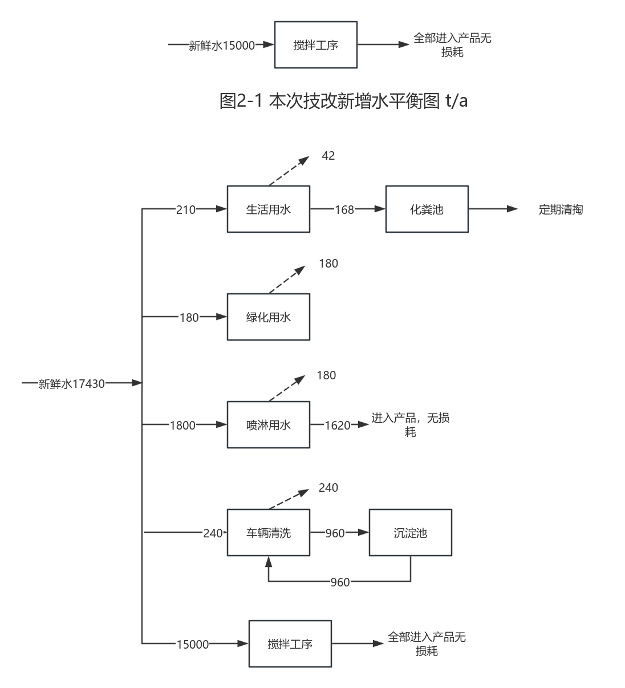  图2-2技改完成后全厂水平衡图
  环评类别  项目类别 |  | 报告书 | 报告表 | 登记表
  二十七、非金属矿物制品业30
  55 | 石膏、水泥制品及类似制品制造302 | / | 商品混凝土；砼结构构件制造；水泥制品制造 | /
  工程名称 | 工程名称 |  | 原有建设内容 | 本次技改设内容 | 技改后全厂内容
  主体工程 | 破碎车间 |  | 1F钢结构，建筑面积为2500m²，内置破碎机、筛分机等生产设备。 | 依托现有 | 1F钢结构，建筑面积为2500m²，内置破碎机、筛分机等生产设备。
  主体工程 | 搅拌车间 |  | / | 依托现有厂房进行改造，1F钢结构，建筑面积为500m²。新增搅拌机等生产设备。建成后达年加工30万吨水稳的生产能力 | 依托现有厂房进行改造，1F钢结构，建筑面积为500m²。新增搅拌机等生产设备。建成后达年加工30万吨水稳的生产能力
  辅助工程 | 原材料仓库 |  | IF钢结构，建筑面积为1600m²，用于存放原辅材料。 | 依托现有 | IF钢结构，建筑面积为1600m²，用于存放原辅材料。
  辅助工程 | 成品仓库 |  | 1F钢结构，建筑面积为500m²，用于存放煤矸石、建筑垃圾建材颗粒。 | 原有项目成品仓库作为本项目原料仓库，原料为煤矸石、建筑垃圾建材颗粒 | 1F钢结构，建筑面积为500m²，用于存放煤矸石、建筑垃圾建材颗粒。
  辅助工程 | 办公室 |  | IF,砖混结构，建筑面积80m²，用于厂区职工办公。 | 依托现有 | IF,砖混结构，建筑面积80m²，用于厂区职工办公。
  辅助工程 | 门卫室 |  | IF,砖混结构，建筑面积20m²，用于厂区进出人员登记等。 | 依托现有 | IF,砖混结构，建筑面积20m²，用于厂区进出人员登记等。
  公用工程 | 供水 |  | 由市政管网供应 | 由市政管网供应 | 由市政管网供应
  公用工程 | 供电 |  | 由当地电网供电 | 由当地电网供电 | 由当地电网供电
  公用工程 | 排水 |  | 厂区雨污分流制，雨水汇入附近沟渠，污水经项目化粪池收集后定期清掏，不外排 | 依托现有 | 厂区雨污分流制，雨水汇入附近沟渠，污水经项目化粪池收集后定期清掏，不外排
  环保工程 | 废气 | 有组织废气 | 破碎筛分废气经集气罩收集+布袋除尘器处理后经15米高排气筒DA001排放 | 依托现有 | 破碎筛分废气经集气罩收集+布袋除尘器处理后经15米高排气筒DA001排放
  环保工程 | 废气 | 有组织废气 | / | 搅拌废气经布袋除尘器处理后经15米高排气筒DA002排放 | 搅拌废气经布袋除尘器处理后经15米高排气筒DA002排放
  环保工程 | 废气 | 原料区扬尘 | 包括水泵、水管、喷枪设施，密闭大棚 | 依托现有 | 包括水泵、水管、喷枪设施，密闭大棚
  环保工程 | 废水 |  | 污水经项目化粪池收集后定期清掏，不外排。车辆冲洗废水经沉淀池处理后循环使用，不外排。 | 依托现有，本次技改无新增生产废水和生活污水。 | 污水经项目化粪池收集后定期清掏，不外排。车辆冲洗废水经沉淀池处理后循环使用，不外排。
  环保工程 | 噪声 |  | 优选低噪设备，合理布局、基础减振，距离衰减 | 优选低噪设备，合理布局、基础减振，距离衰减 | 优选低噪设备，合理布局、基础减振，距离衰减
  环保工程 | 一般固废 | 废气处理收集粉尘 | 一般工业固体废物暂存场所暂存，回用于生产。 | 一般工业固体废物暂存场所暂存，回用于生产。 | 一般工业固体废物暂存场所暂存，回用于生产。
  环保工程 | 危险废物 | 废机油、废机油桶 | 统一收集存放于危废间，定期交由有资质单位处理 | 统一收集存放于危废间，定期交由有资质单位处理 | 统一收集存放于危废间，定期交由有资质单位处理
  环保工程 | 土壤、地下水 |  | 危废间按重点防渗区要求进行防渗处理；其他区域按简单防渗区进行防渗处理。 | 危废间按重点防渗区要求进行防渗处理；搅拌车间按一般防渗区要求进行防渗处理；其他区域按简单防渗区进行防渗处理。 | 危废间按重点防渗区要求进行防渗处理；将搅拌车间按一般防渗区要求进行防渗处理；其他区域按简单防渗区进行防渗处理。
  环保工程 | 环境风险防范 |  | / | 新建72m³事故池、配备应急物资、消防器材、编制应急预案、开展应急培训、应急演练等。 | 新建72m³事故池、配备应急物资、消防器材、编制应急预案、开展应急培训、应急演练等。
  产品品种 | 粒径范围 | 原环评设计产能 | 已验收产能 | 在建产能 | 技改后产能 | 备注
  煤矸石建材颗粒 | 0mm～31.5mm | 15万 | 7.5万 | 7.5万 | / | /
  建筑垃圾建材颗粒 | 0mm～31.5mm | 15万 | 7.5万 | 7.5万 | / | /
  水稳 | / | 0 | 0 | 0 | 30万 | 以干料计
  合计 | / | 30万 | 15万 | 15万 | 30万 | /
  序号 | 设备名称 | 设备型号 | 单位 | 原环评设计数量 | 实际数量 | 在建设备 | 本次技改增加 | 备注
  1 | 破碎机 | PE-600×900 | 台 | 2 | 1 | 1 | / | /
  2 | 筛分机 | YK1848 | 台 | 3 | 1 | 2 | / | /
  3 | 输送带 | / | 条 | 10 | 5 | 5 | / | /
  4 | 铲车 | ZL50GN | 台 | 4 | 2 | 2 | / | /
  5 | 搅拌机 | WBZ600 | 台 | / | / | / | 2 | /
  6 | 水泥粉料仓 | 100t立式筒仓 | 个 | / | / | / | 1 | /
  序号 | 名称 | 单位 | 原项目年用量 | 本项目年用量 | 技改后全厂年用量 | 备注
  原辅材料
  1 | 煤矸石 | t/a | 15万 | 0 | 14.25万 | 外购
  2 | 建筑垃圾 | t/a | 15万 | 0 | 14.25万 | 外购
  3 | 水泥 | t/a | 0 | 1.5万 | 1.5万 | 替代部分原料
  4 | 电 | 万KWh | 55 | 15 | 70 | 市政电网
  5 | 水 | m³ | 2262 | 15168 | 17430 | 市政管网
工艺流程和产排污环节 | 1、项目工艺流程图  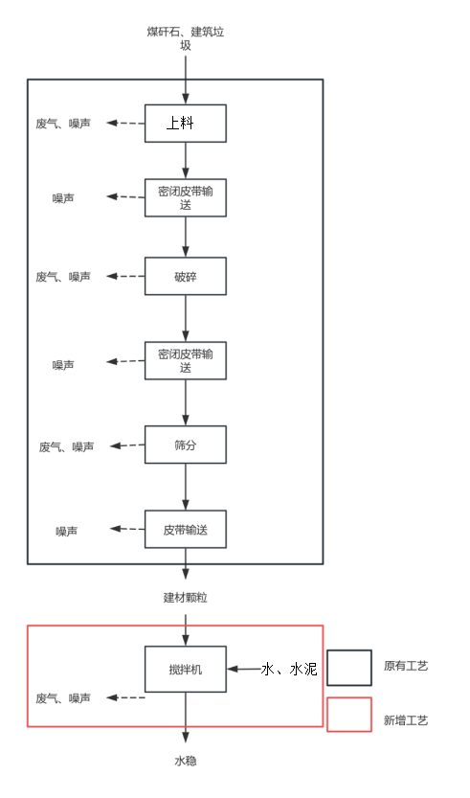  筛上物  图2-3工艺及产污流程图  1、工艺流程及产污节点简述：  ①上料  项目通过铲车将煤矸石、建筑垃圾等上料到料斗中。此工序主要污染物为噪声和粉尘。  ②破碎  煤矸石及建筑垃圾经皮带运输至破碎机进行中、细碎作业。本项目通过皮带输送物料，为降低在输送过程中产生分产，评价要求将所有输送带封闭，以减少粉尘的产生。此工序主要污染物为噪声和粉尘。  破碎机工作原理是利用冲击能来破碎物料，在电动机的带动下，机器转子高速旋转，物料由机器上部直接落入板锤作用区，与转子上的板锤撞击破碎，后被抛向反击装置上再次破碎，又从反击衬板上弹回到板锤作用区重新破碎，同时在高速离心力的作用下，石料与一部分以伞型方式分流在转子四周的飞石产生高速碰撞，石料在互相打击后破碎，此过程重复进行，直至石料被粉碎到所需粒度由出料口排出。  ③筛分  破碎机出料口设有输送带，破碎后的物料经输送带送至振动筛进行筛分。筛上物通过皮带再次返回破碎机，筛分后的物料分别经输送带送至搅拌车间。  ④搅拌（技改新增）  建材颗粒经输送带输送至搅拌机中，同时向搅拌机中加入水泥，加入比例为1:0.05，搅拌工序需加入一定比例的水，每吨水稳料含水量约为50L，搅拌机将建材颗粒和水泥一同搅拌，搅拌后产生水稳。此工序主要污染物为噪声和粉尘。该部分粉尘经布袋除尘器处理后通过15米高排气筒排放。  2、产污环节汇总  本项目产污环节汇总如下：  表2-5本项目产污环节汇总一览表
  类别 | 产污环节 | 污染物 | 治理措施
  废气 | 搅拌粉尘 | 颗粒物 | 布袋除尘器处理后15米排气筒（DA002）排放
  废水 | / | / | 本项目无新增生活污水和生产废水
  一般固废 | 废气处理 | 废气处理收集颗粒物 | 一般工业固体废物暂存房暂存，回用于生产
  危险废物 | 设备维护 | 废机油、废润滑油 | 统一收集存放于危废间
与项目有关的原有环境污染问题 | 本项目有关的原有污染情况及主要环境问题：  本项目为水稳站固废利用技术改造项目，属于技改项目，位于安徽省淮北市濉溪县双堆集镇陈桥村，项目东侧为道路；项目南侧、北侧为农田；西侧为河沟。用地为濉溪县恒鑫再生资源有限公司厂址，总面积为8亩，保持不变。  濉溪县恒鑫再生资源有限公司原项目污染物核发总量为颗粒物为2.138t/a。  一、原有项目概况  濉溪县恒鑫再生资源有限公司原有项目为“年加工30万吨煤矸石、建筑垃圾建设项目”，其中已进行阶段性验收，验收产能为年加工15万吨煤矸石、建筑垃圾。在建产能为年加工15万吨煤矸石、建筑垃圾，建设完成后达到年加工15万吨煤矸石、建筑垃圾。  原项目于2019年1月24日取得濉溪县发展和改革委员会备案文件，备案编号为2019-340621-42-03-001918。  2019年5月7日取得《濉溪县恒鑫再生资源有限公司年加工30万吨煤矸石、建筑垃圾建设项目环境影响报告表》审批意见（濉环行审〔2019〕33号）。  在2021年5月16日进行濉溪县恒鑫再生资源有限公司年加工30万吨煤矸石、建筑垃圾建设项目（阶段性）竣工环境保护验收工作。  原项目已于2020年11月24日进行排污登记。登记编号为：91340621MA2TAWT97H001X。  二、原有项目工艺  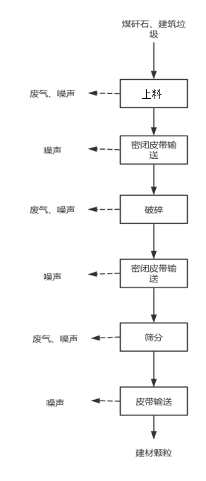  筛上物  图2-4原有工艺及产污流程图  1、工艺流程及产污节点简述：  ①上料  项目通过铲车将煤矸石、建筑垃圾等上料到料斗中。此工序主要污染物为噪声和粉尘。  ②破碎  煤矸石及建筑垃圾经皮带运输至破碎机进行中、细碎作业。本项目通过皮带输送物料，为降低在输送过程中产生分产，评价要求将所有输送带封闭，以减少粉尘的产生。此工序主要污染物为噪声和粉尘。  破碎机工作原理是利用冲击能来破碎物料，在电动机的带动下，机器转子高速旋转，物料由机器上部直接落入板锤作用区，与转子上的板锤撞击破碎，后被抛向反击装置上再次破碎，又从反击衬板上弹回到板锤作用区重新破碎，同时在高速离心力的作用下，石料与一部分以伞型方式分流在转子四周的飞石产生高速碰撞，石料在互相打击后破碎，此过程重复进行，直至石料被粉碎到所需粒度由出料口排出。  ③筛分  破碎机出料口设有输送带，破碎后的物料经输送带送至振动筛进行筛分。筛上物通过皮带再次返回破碎机，筛分后的物料分别经输送带送至搅拌车间。  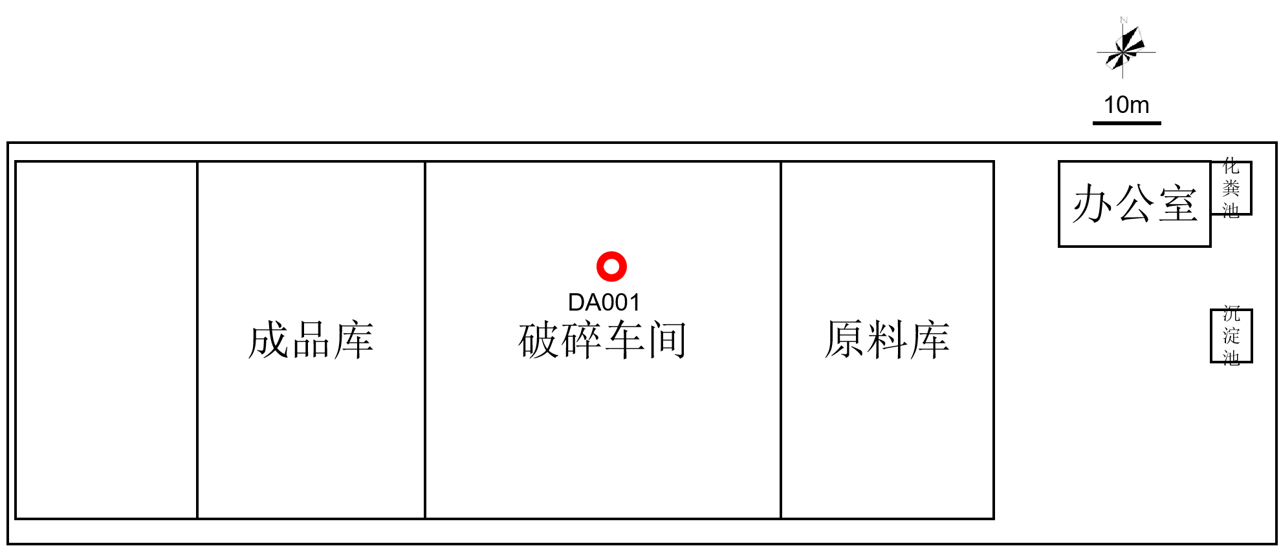  图2-5原有项目平面布置图  三、现有工程污染物排放情况  （1）根据现有验收，濉溪县恒鑫再生资源有限公司原有污染物排放见下表。  表2-7濉溪县恒鑫再生资源有限公司原有项目污染物排放一览表  1、废气  通过2021年4月26日~27日连续两天的监测结果表明，有组织废气颗粒物排放浓度为9.61mg/m³，满足《水泥工业大气污染物排放标准》（DB34/3576-2020）要求。  厂界无组织下风向三个监测点位颗粒物最大浓度为0.166mg/m³，监测结果满足满足《水泥工业大气污染物排放标准》（DB34/3576-2020）要求。  根据验收监测结果对本项目总量控制指标排放量进行了核算，颗粒物排放量为0.549t/a，满足环评报告表2.138t/a的总量控制要求。  2、厂界噪声  通过2021年4月26日~27日连续两天的监测结果表明，白天厂界噪声在54.1-56.2dB之间，夜间各厂界噪声在43.6-45.7dB之间均满足《工业企业厂界环境噪声排放标准》(GB12348-2008)2类标准要求。  3、固体废物  本项目产生的一般固体废物主要为由布袋除尘器收集的粉尘，废气处理收集粉尘110.80625t/a，生活垃圾1.5t/a。  由以上数据可知濉溪县恒鑫再生资源有限公司原有污染物有组织废气、无组织废气均满足《水泥工业大气污染物排放标准》（DB34/3576-2020）排放限值，噪声满足《工业企业厂界环境噪声排放标准》(GB12348-2008)2类标准要求。  四、在建工程污染物排放  验收产能为年加工15万吨煤矸石、建筑垃圾，有组织废气颗粒物排放浓度为9.61mg/m³。满足《水泥工业大气污染物排放标准》（DB34/3576-2020）要求。类比已验收工程，颗粒物排放总量为1.098t/a，满足环评报告表2.138t/a的总量控制要求。  五、原有项目排污许可证相关信息  濉溪县恒鑫再生资源有限公司于2020年11月24日进行排污登记，登记编号为：91340621MA2TAWT97H001X。  六、原有项目环境问题  根据对现有项目的实际调查，目前现有项目现场整体生产环境良好，原料库以及破碎粉尘控制较好。但厂区进厂路面仍存在偶发性的起尘，企业应继续加强现场管理，对厂区路面及时硬化、清理、洒水抑尘。整改建议：  - 需要尽快将进厂道路附近杂物进行清理；  - 本项目验收前需要对进厂道路进行硬化；  - 建议对进厂道路每天清扫、洒水抑尘。
  污染源 | 污染物种类 | 排放量t/a
  大气 | 颗粒物 | 0.549
  固废 | 生活垃圾 | 1.5
  固废 | 废气处理收集粉尘 | 110.80625

三、区域环境质量现状、环境保护目标及评价标准
区域  环境  质量  现状 | 建设项目所在地区域环境质量现状及主要环境问题（环境空气、地面水、地下水、声环境、生态环境等）：  本项目引用淮北市2024年度环境公报，进行本项目的环境质量现状评价。  一、环境空气质量现状  （1）项目所在区域达标判断  根据《环境影响评价技术导则-大气环境》（HJ2.2-2018）：“6.2.1.1项目所在区域达标判定，优先采用国家或地方生态环境主管部门公开发布的评价基准年环境质量公告或环境质量报告中的数据或结论。”  本次评价基准年取2024年，城市环境空气质量达标情况评价指标中SO₂、NO₂、PM₁₀、PM_{2.5}、CO和O₃引用2024年淮北市环境质量状况公报中数据。项目区域环境空气执行《环境空气质量标准》（GB3095-2012）中二级标准及修改单要求。  淮北市2024年环境空气质量现状评价如下表：  表3-1大气基本污染物环境质量现状  由上述数据可见，SO₂、NO₂、PM₁₀年平均浓度、CO 24小时平均浓度均能满足《环境空气质量标准》（GB3095-2012）二级标准；PM_{2.5}年平均浓度，O₃最大8h平均浓度均不能满足《环境空气质量标准》（GB3095-2012）中二级标准及修改单要求。该区域为环境空气质量不达标区。  （2）区域大气环境达标方案  《淮北市国民经济和社会发展第十四个五年规划和2035年远景目标纲要》提出：强化控煤、控气、控车、控尘、控烧措施，持续开展大气污染防治四个专项行动和秋冬季大气污染综合治理攻坚行动，推动大气主要污染物排放总量持续下降，加强大气污染物与温室气体协同减排，减轻臭氧污染危害。实施城市空气质量达标规划，推进PM_{2.5}浓度持续下降。系统加强能源、工业、建设、交通农业等领域治理，督促企业加强除尘、脱硫、脱硝、VOCs污染治理设施建设运行维护和管理。加快推动重污染企业搬迁，推进重点企业污染治理升级改造持续推动消耗臭氧层物质淘汰管理。推进天然气利用，开展燃气锅炉低氮改造禁止建设企业自备燃煤设施。加强道路和生活小区的道路保洁，对露土区实施绿化覆盖。加强大气污染联防联控，加强细颗粒物和臭氧协同控制，建立监测预警体系，强化空气污染应急管理，积极应对气候变化，基本消除重污染天气。  （3）特征污染物现状数据  本项目特征污染因子为TSP，根据《建设项目环境影响报告表编制技术指南（污染影响类）（试行）》要求，排放国家、地方环境空气质量标准中有标准限值要求的特征污染物时，引用建设项目周边5千米范围内近3年的现有监测数据，无相关数据的选择当季主导风向下风向1个点位补充不少于3天的监测数据。  本项目特征污染物TSP现状数据引用《淮北市祥生阀门有限责任公司年产120万套阀门项目》中环境质量监测数据。淮北市祥生阀门有限责任公司年产120万套阀门项目检测位置为李马庄（G1）距本项目距离约为4.1km，监测时间为2025年1月13日~2025年1月15日，符合现状数据引用要求。  本次评价引用的TSP现状数据的监测点位均在本项目周边5 km范围内，且监测时间在3年内。因此，本次评价引用的TSP现状数据是可行的。监测结果如下表：  表3-2 TSP检测结果单位：mg/m³  由上表可知，监测期间评价区TSP的日均浓度均能够满足《环境空气质量标准》（GB 3095-2012）及2018年修改单中二级标准中相关限值的要求。  二、地表水  根据《2024年度淮北市生态环境状况公报》：2024年淮北市地表水共监测27个断面，地表水环境质量总体为轻度污染，水质指数为4.8313。水质达到Ⅲ类比例为29.6%（8个），Ⅳ类水质断面占66.7%（18个），Ⅴ类水质断面占3.7%（1个），无劣Ⅴ类断面，主要污染指标为化学需氧量、氟化物和高锰酸盐指数。  2024年水污染防治考核目标责任书确定的淮北市4个国控地表水考核断面中，扣除氟化物本底值影响后，水质达标率为50%。浍河东坪集断面水质（出境，Ⅲ类）和澥河李大桥闸断面水质（出境，Ⅲ类）达标，萧濉新河符离闸断面水质（出境，Ⅳ类）和沱河后常桥断面水质（出境，Ⅳ类）未达标。  三、地下水  本项目区域地下水现状数据引用《淮北市2024年度生态环境状况公报》，具体数据如下：  2024年淮北市城市集中饮用水源地（地下水）监测指标均达到《地下水质量标准》GB/T14848-2017中Ⅲ类标准，2024年淮北市饮用水源地（地下水）取水总量为1416万吨，饮用水源地（地下水）水质达标率为100%。  四、噪声环境  本评价项目所在区域为《声环境质量标准》（GB3096-2008）中的2类区。项目厂界外周边50米范围内无民房，无声环境保护目标，根据指南要求，无需进行声环境现状评价。  五、生态环境  本项目位于淮北市濉溪县，用地范围内不涉及野生保护动植物等生态环境保护目标。
  污染物 | 年评价指标 | 现状浓度/（μg/m³） | 标准值（μg/m³） | 达标情况
  SO₂ | 年平均浓度 | 6 | 60 | 达标
  NO₂ | 年平均浓度 | 19 | 40 | 达标
  PM₁₀ | 年平均浓度 | 70 | 70 | 达标
  CO | 24h平均浓度第95百分位数 | 1.0mg/m³ | 4mg/m³ | 达标
  O₃ | 最大8h平均浓度第90百分位数 | 175 | 160 | 不达标
  PM_{2.5} | 年平均浓度 | 43 | 35 | 不达标
  监测点位 | 检测时间 | 检测项目 | 检测结果 | 最大浓度占标率% | 超标率%
  李马庄 | 01月13日 | TSP（μg/m³） | 124 | 45.3 | 0
  李马庄 | 01月14日 | TSP（μg/m³） | 136 | 45.3 | 0
  李马庄 | 01月15日 | TSP（μg/m³） | 130 | 45.3 | 0
环境  保护  目标 | 本项目位于安徽省淮北市濉溪县双堆集镇陈桥村，根据现场踏勘，确定项目环境保护目标见表3-3。本项目周边状况图，详见附图8。  1、大气环境  项目厂界外500米范围内无自然保护区、风景名胜区、文化区等环境保护目标；项目厂界500米范围存在居住区芦沟村和朱醩坊，属于大气环境保护目标。  2、声环境  项目厂界外50米范围内无声环境保护目标。  3、地下水环境  项目厂界外500米范围内无地下水集中式饮用水水源和热水、矿泉水、温泉等特殊地下水资源。  4、地表水环境  项目区域地表水为澥河，澥河距离本项目约1800m。  表3-3主要环境保护目标表
  类别 | 经纬度 |  | 名称 | 保护对象 | 环境功能区 | 相对厂址方位 | 相对厂界距离/m
  类别 | 经度 | 纬度
  大气环境 | 116.49483 | 33.26226 | 芦沟村 | 居民约500人 | 二类环境空气功能区 | 北 | 320
  大气环境 | 116.49409 | 33.25566 | 朱醩坊 | 居民约500人 | 二类环境空气功能区 | 东南 | 340
  地表水 | 116.48560 | 33.25180 | 澥河 |  | 《地表水环境质量标准》（GB3838-2002）中Ⅲ类水质标准 | 南 | 1800
  地表水 | 116.49295 | 33.26110 | 宿蒙沟 |  | 《地表水环境质量标准》（GB3838-2002）中Ⅲ类水质标准 | 西 | 30
  地下水 | / | / | / |  | 《地下水质量标准》  （GB/T14848—2017）中Ⅲ类标准 | 厂界外500m范围内无地下水集中式饮用水源等特殊地下水资源
  声环境 | / |  | / |  | 《声环境质量标准》（GB3096-2008）中的2类标准 | 厂界外50m内无敏感目标
污染  物排  放控  制标  准 | 1、大气污染物排放标准  本项目粉尘排放参照执行《水泥工业大气污染物排放标准》（DB34/3576-2020）表1大气污染物最高允许排放浓度限值及表2中无组织排放限值要求，具体内容详见下表。具体限值见表3-4。  表3-4水泥工业大气污染物排放标准  2、水污染物排放标准  本项目无新增生产废水和生活污水，原有生活污水经化粪池处理后定期清掏不外排。车辆清洗废水经沉淀池处理后循环使用不外排。  3、环境噪声排放标准  施工期厂界噪声执行《建筑施工场界环境噪声排放标准》（GB12523-2025），运营期噪声执行《工业企业厂界环境噪声排放标准》（GB12348-2008）中2类标准。其标准限值见下表。  表3-5施工期厂界噪声排放标准单位：dB（A）  表3-6运营期噪声执行标准限值单位：dB（A）  4、固体废物排放标准  一般固体废弃物参照执行《一般工业固体废物贮存和填埋污染控制标准》（GB 18599-2020）的相关要求。危险固废执行《危险废物贮存污染控制标准》（GB 18597-2023）。
  生产过程 | 污染物  名称 | 排放浓度  mg/m³ | 无组织排放监控浓度限值
  生产过程 | 污染物  名称 | 排放浓度  mg/m³ | 限值 | 浓度mg/m³
  散装水泥中转站  及水泥制品生产 | 颗粒物 | 10 | 监控点与参照点颗粒  物1小时浓度值的差值 | 0.5
  排放标准 | 昼间 | 夜间
  建筑施工场界环境噪声排放标准 | 70 | 55
  类别 | 昼间 | 夜间
  2类 | 60 | 50
总量  控制  指标 | 根据国家对污染物排放总量控制指标和《安徽省环保厅关于进一步加强建设项目新增大气主要污染物总量指标管理工作的通知》（皖环发〔2017〕19号）的要求，规定总量控制因子为COD、氨氮、二氧化硫、氮氧化物、烟（粉）尘和挥发性有机物（VOCs）。  根据生态环境部和安徽省生态环境厅要求对建设项目排放污染物实施总量控制的要求，针对本项目的具体排污情况，结合本项目排污特征，确定总量控制因子为：颗粒物。  濉溪县恒鑫再生资源有限公司原项目污染物核发总量为颗粒物为2.138t/a。  本次技改颗粒物排放量为0.12t/a。本项目建成后另需要申请污染物排放量颗粒物0.12t/a。

四、主要环境影响和保护措施
施工  期环  境保  护措  施 | 一、施工期环境影响简要分析：  本项目施工工期为2个月。根据本项目的场地情况、施工特点和周围环境，确定本项目施工期间引起的环境污染主要包括：（1）噪声：主要为施工机械产生的噪声；（2）废气：土建施工、材料堆置、汽车运输等产生的扬尘；（3）废水：施工人员排放的生活污水和建筑施工废水；（4）固体废物：主要为建筑垃圾、施工人员的生活垃圾及装修时产生的建筑垃圾等。  1、施工废气  （1）道路运输扬尘防治措施  ①采取密闭或者其他措施防止抛洒、扬尘；  ②除泥、冲洗干净后方可驶出作业场所；  ③按照规定的时间和路线行驶。  ④运送土石方和建筑原料的车辆应实行密闭运输，车辆进出、装卸场地时应限速行驶，并做到净车上路，减少扬尘量。  ⑤运输车辆的载重等应符合《城市道路管理条例》有关规定，防止超载，防止路面破损引起运输过程颠簸遗撒。  （2）施工场内施工扬尘防治措施  ①施工现场实行围挡封闭。施工现场必须采用连续、密闭的彩钢板围挡，高度不得低于2.5米，围挡落尘应当定期清洗。做到“6个百分百”，即施工工地周边100%围挡；物料堆放100%覆盖；出入车辆100%冲洗；施工现场地面100%硬化；拆迁工地100%湿法作业；渣土车辆100%密闭运输；  ②施工期间，建筑结构脚手架外侧设置密闭式安全立网；  ③施工工地内生活区、办公区、作业区加工场、材料堆场地面、车行道路应当进行硬化等防尘处理。应有专人负责逸散性材料、垃圾、渣土、裸地等密闭、覆盖、洒水作业以及车辆清洗作业等，并记录扬尘控制措施的实施情况；  ④建筑垃圾、工程渣土、废弃物料以及易产生扬尘的建筑材料等，采取有效防尘覆盖等降尘措施；  ⑤进行木材、石材加工等易产生扬尘的作业，采取湿法作业或设置专用封闭式作业间等降尘措施；  ⑥使用预拌混凝土和预拌砂浆，确需现场搅拌混凝土、砂浆的，对搅拌区域采取有效防尘措施；  ⑦施工工地作业产生泥浆的，设置相应的泥浆池、泥浆沟，防止泥浆外溢，外运泥浆时采用密封式罐车；  ⑧施工车辆及机械设备尾气排放符合国家及地方规定的排放标准要求；  ⑨启动Ⅲ级（黄色）预警或者气象预报风速达到四级以上时，停止进行土方挖填、转运和拆除等易产生扬尘的作业。  （3）堆场扬尘防治措施  ①若在工地内露天堆置砂石，则应采取覆盖防尘布、覆盖防尘网等措施，必要时进行喷淋，防止风蚀起尘。  ②对于散装粉状建筑材料利用仓库、封闭堆场、储藏罐等形式，并堆放在下风向，避免作业起尘和风蚀起尘。  ③采用商品混凝土，避免现场搅拌混凝土产生的废气与粉尘，并减少建筑材料堆存量及扬尘的产生。  （4）房屋建筑施工应当采取下列扬尘污染防治措施：  ①围挡上部设置朝向场内区域的喷雾装置，保证喷雾装置的正常使用；  ②车辆冲洗设施应当配套建设沉淀池，沉淀池做防渗处理；  ③土方开挖时采取分区、分段作业，对易产生扬尘的非作业面进行覆盖；  ④脚手架外侧设置符合标准的密闭式安全网或其他具有同等防尘作用的设施；  ⑤现场喷涂、涂装面打磨等作业时，设置有效遮挡，减少粉尘飞扬；  ⑥在建（构）筑物上清运散装物料、建筑垃圾和渣土，采取有效防尘措施，不得高空抛掷、扬撒；  ⑦按技术规范要求设置扬尘在线监测设施，并与主管部门联网。  2、施工废水  本项目施工期产生的废水主要为施工人员的生活污水和施工废水。  （1）施工现场应设立隔油沉淀池，施工生产废水均通过排水沟流入隔油沉淀池中，经隔油沉淀后将上清液用于场地洒水抑尘，不外排。  （2）固体废物应及时清理并运走，建筑材料应妥善存放并用篷布遮盖，防止雨水冲刷而造成沉淀池污染。  （3）尽量避免在雨季开挖土方，节约建筑用水，防止溢流；还应备有防雨薄膜，遇上暴雨时，可用于遮盖临时土方堆场，减少雨水冲刷。  （4）本项目施工人员生活污水依托厂区现有化粪池进行处理，不单独外排。  3、施工噪声  建议建设单位从多方面着手，采取适当的措施来减轻噪声对周边环境的影响，确保施工期噪声达标排放：  （1）施工单位应尽量选用低噪声设备，在高噪声设备周围适当设置屏障以减轻噪声对周围环境的影响。  （2）建设单位在工程桩机选型上，施工单位应尽量采用先进的施工工艺，采用沉管灌注桩或预制管桩，禁止使用高噪声柴油冲击打桩机、振动打桩机生产工艺。同时在打桩时采用打应力释放孔，取土挖防震沟等技术。  （3）合理安排施工时间，强噪声设备夜间在22:00～06:00和中午12:00～14:00这两个时间段禁止施工。  （4）加强对运输车辆的管理，尽量压缩工区机动车辆数量和行车密度，控制车辆鸣笛。  （5）施工中应加强对施工机械的维护保养，避免由于设备性能差所增大的机械噪声的现象发生。  （6）合理布局，控制声源与施工场界的距离，确保施工场界噪声达标。  4、施工固废  根据《城市建筑垃圾管理规定》的相关规定：任何单位和个人不得随意倾倒、抛撒或者堆放建筑垃圾；建筑垃圾处置实行减量化、资源化、无害化和谁产生、谁承担处置责任的原则；国家鼓励建筑垃圾综合利用，鼓励建设单位、施工单位优先采用建筑垃圾综合利用产品。建议施工方采取以下污染防治措施以避免施工固废对周围环境产生不利的影响：  （1）生活垃圾设置集中收集设施，由环卫部门每天统一清运。  （2）建筑垃圾中可以回用的部分尽量回用。对土建工程垃圾，如不能及时利用的，应固定堆场，防止粉尘污染和水土流失。  （3）本项目选址范围内现无建筑物，本工程施工不需要大规模拆迁。先期施工开挖地表的土方可用于回填地基，多余的土方和施工过程中产生的渣土应按照市容管理部门的规定运往指定的地点，不得随意丢弃、倾倒等。  建设单位和施工单位必须做好施工垃圾管理，避免对周围环境造成影响。  由于建筑垃圾是土建工程中不可避免的，因此建设单位和施工单位必须做好施工垃圾管理，避免对周围环境造成影响。
运营  期环  境影  响和  保护  措施 |  | （一）废气  1、废气污染物排放源分析  本次技改的废气产生工序主要为：搅拌工序粉尘。  （1）搅拌工序粉尘  项目搅拌过程中会产生颗粒物。本次评价参考《逸散性工业粉尘控制技术》“第十八章粒料加工厂”的逸散尘的排放因子进行核算，搅拌落料粉尘产污系数为0.02kg/吨原料，项目进入搅拌机的原料量为30万t/a，则搅拌机组颗粒物的产生量为6t/a。搅拌机组密闭处理，收集效率按100%计，采用布袋除尘器处理，处理效率为98%；排放量为0.12t/a。风机风量安装10000m³/h，排放浓度为5mg/m³，排放速率为0.05kg/h。

本项目运营期废气污染物产排污情况见表4-1。
表4-1废气污染物产排污情况一览表
排放口 | 污染物产生情况 |  |  |  | 治理措施情况 |  |  |  |  | 污染物排放情况
排放口 | 产排污环节 | 污染物种类 | 产生量t/a | 产生浓度mg/m³ | 治理设施 | 处理能力m³/h | 收集效率% | 去除率% | 是否可行技术 | 有组织排放量t/a | 有组织排放浓度mg/m³ | 无组织排放量t/a
DA002 | 搅拌粉尘 | 颗粒物 | 6 | 250 | 布袋除尘器 | 10000 | 100 | 98 | 是 | 0.12 | 5 | 0
本项目废气污染物排放口基本情况详见表4-2。
表4-2废气排放口基本情况
编号 | 污染源名称 | 排气筒底部中心坐标 |  | 排气筒参数 |  |  | 排放口类型
编号 | 污染源名称 | 经度（º） | 纬度（º） | 高度（m） | 内径（mm） | 温度（℃） | 排放口类型
DA002 | 搅拌废气排气口 | 116.493256 | 33.26105 | 15 | 0.4 | 常温 | 一般排放口
本项目废气排放口达标分析情况见表4-3。
表4-3废气排放口达标分析情况
污染物产生源强 |  | 治理措施情况 | 污染物排放情况 |  |  | 执行标准 | 达标分析
污染源名称 | 污染物种类 | 治理措施情况 | 浓度mg/m³ | 速率kg/h | 排放量t/a | 浓度mg/m³ | 达标分析
DA002 | 颗粒物 | 布袋除尘器 | 5 | 0.05 | 0.12 | 10 | 达标
本项目的国民经济行业类别为C3029其他水泥类似制品制造，根据《固定污染源排污许可分类管理名录》（2019年版）规定，企业属于登记管理，无需申领排污许可证，故亦无需开展自行监测；鉴于企业运营期有废气污染物外排，建议企业运营期开展污染物排放监测，本项目废气监测要求详见表4-4。

表4-4废气监测要求一览表
监测点位 | 监测因子 | 监测频率 | 备注
DA002 | 颗粒物 | 1次/年 | /
厂界监控点 | 颗粒物 | 1次/年 | /

2、废气处理可行性分析
（1）处理效果可行性分析
环评对本项目废气污染物提出以下环保措施：
搅拌粉尘经布袋除尘器处理后15米高排气筒（DA002）排放。
经上述措施后，废气排放对周边环境影响在可接受范围内。
（2）处理措施可行性分析
参照《排污许可证申请与核发技术规范废弃资源加工工业（HJ 1034-2019
）》中表A.1废弃资源加工工业排污单位废气污染防治可行技术参考表，本项目涉及的废气治理技术对比如下表所示。
表4-5废弃资源加工工业排污单位废气污染防治可行技术
废气资源种类 | 工艺 | 主要污染物 | 可行技术 | 本项目使用技术 | 相符性
其他废弃资源 | 加工 | 颗粒物 | 袋式除尘 | 袋式除尘 | 符合
3、大气环境影响分析
（1）非正常情况
非正常排放是指生产设备在开、停车状态，检修状态或者部分设备未能完全运行的状态下污染物的排放情况。本项目生产中产生的废气经收集处理后达标排放。若废气处理装置未正常运行，处理效率降低，造成废气的非正常排放事故。根据本项目废气产生及排放情况，本次评价考虑废气处理设施处理效率下降为0%、非正常排放时间为1h的状况，本项目非正常排放源强见表4-6。
表4-6废气非正常排放源强一览表
污染源名称 | 污染物名称 | 频次 | 持续时间 | 排放速率kg/h | 排放量t/a | 措施
DA002 | 颗粒物 | 2次/年 | 0.5h/次 | 0.05 | 0.00005 | 停止生产，抢修设施
由上表可见，非正常工况下排放的各污染物最大落地浓度较正常情况下显著增大。因此，本项目投产后必须加强环保管理，杜绝废气的非正常排放。此类事故一旦发生应立刻停止生产并进行检修，以减少对周围环境的影响，将事故影响降至最低。事故排放区域地面的影响持续时间通常为1小时以内，随着故障的排除，其影响也随之消失。
综上所述，本项目按照“应收尽收、分质收集”的原则，采用成熟稳定的废气治理措施处理，废气经处理后可达标排放。因此，采取的废气防治措施可行。未被收集的无组织废气排放量较小，经大气稀释扩散后对大气环境影响较小，周围环境空气可维持现状。
（二）废水
1、废水产生及排放情况
本项目无新增员工，无新增生活污水，现有用水由市政管网提供。生活污水排入化粪池处理，处理完成后定期清掏，不外排。车辆清洗废水经沉淀池处理后循环使用，不外排。
（三）噪声
1、噪声排放源分析
表4-7工业企业噪声源强调查清单（室内声源）
建筑物名称 | 声源名称 | 声源强 | 声源控制措施 | 空间相对位置/m |  |  | 距室内边界距离/m | 室内边界声级/B（A） | 运行时段 | 建筑物插入损失/dB（A） | 建筑物外噪声
建筑物名称 | 声源名称 | （声压级/距声源距离）/（dB（A）/m） | 声源控制措施 | X | Y | Z |  |  |  |  | 声压级/dB（A） | 建筑物距离
厂房 | 风机 | 80/1 | 选用低噪声设备；设备减震、消声；合理布局，距离衰减降噪；加强设备维修维护等 | 30 | 30 | 1 | 5 | 65 | 昼间 | 15 | 50 | 1
厂房 | 搅拌机 | 80/1 | 选用低噪声设备；设备减震、消声；合理布局，距离衰减降噪；加强设备维修维护等 | 40 | 20 | 1 | 5 | 65 | 昼间 | 15 | 50 | 1
厂房 | 搅拌机 | 80/1 | 选用低噪声设备；设备减震、消声；合理布局，距离衰减降噪；加强设备维修维护等 | 45 | 20 | 1 | 5 | 65 | 昼间 | 15 | 50 | 1
注：①以生产车间西南角为坐标圆点（0，0），X轴正向为正东方向，Y轴正向为正北方向。
表4-8原项目噪声贡献值dB(A)
厂界 | 贡献值
厂界 | 昼间 | 夜间
厂界东侧 | 55.9dB(A) | /
厂界南侧 | 52.9dB(A) | /
厂界西侧 | 55.8dB(A) | /
厂界北侧 | 50.3dB(A) | /
将原项目噪声贡献值作为背景值，叠加技改项目设备噪声值，得出全厂噪声预测值
表4-9厂界噪声预测dB(A)
时间 | 方位 | 距厂房位置/m | 技改项目设备叠加值 | 背景值 | 预测值
昼间 | 东 | 1 | 45.6 | 55.9 | 56.7
昼间 | 南 | 1 | 47.1 | 52.9 | 53.3
昼间 | 西 | 1 | 48.5 | 55.8 | 56.9
昼间 | 北 | 1 | 47.3 | 50.3 | 51.1
由表4-9中数据可知，本项目在东侧、西侧、南侧、北侧厂界贡献值均能满足《工业企业厂界环境噪声排放标准》（GB 12348-2008）中的2类标准要求。
根据上表预测结果：本项目噪声在通过合理布局、建筑隔声及距离衰减后，厂界满足《工业企业厂界环境噪声排放标准》（GB12348-2008）中的2类标准，对周围声环境影响较小，不会降低当地的环境声功能级别。
3、噪声监测要求
本项目的国民经济行业类别为C3029其他水泥类似制品制造，根据《固定污染源排污许可分类管理名录》（2019年版）规定，企业属于登记管理，无需申领排污许可证，故亦无需开展自行监测；鉴于企业运营期有噪声外排，建议企业运营期开展污染物排放监测。监测计划见表4-10。
表4-10项目声环境监测计划
监测位点 | 监测项目 | 监测频率
厂界四周各设1个监测点 | 昼间等效连续A声级 | 每季度一次
监测方案依据《排污单位自行监测技术指南总则》（HJ 819-2017）中要求执行
（四）固体废物
1、固体废物产生情况
本项目固废产生及处置情况见表4-11。
表4-11本项目固体废物产生及处置情况汇总表单位：t/a
序号 | 固废名称 | 产生环节 | 物理性状 | 属性 | 类型 | 去向 | 年度产生量t
1 | 废气处理收集粉尘 | 废气处理 | 固体 | 一般固废 | SW17  900-099 S17 | 暂存在一般固废暂存场所，返回生产工序回用 | 5.88
2 | 废机油 | 设备维护 | 液体 | 危险废物 | HW08  900-214-08 | 统一收集存放于危废间，定期交由有资质单位处理 | 1
3 | 废机油桶 | 设备维护 | 固体 | 危险废物 | HW08  900-249-08 | 统一收集存放于危废间，定期交由有资质单位处理 | 1
废气处理收集粉尘：布袋除尘器收集的粉尘，经上文计算为5.88t/a。
废机油、废机油桶：技改完成后，厂区设备维护过程中产生废机油1t/a。根据《国家危险废物名录》（2025版）废机油属于HW08废矿物油与含矿物油废物：900-214-08，废机油桶属于HW08废矿物油与含矿物油废物：900-249-08。统一收集后存放于危废暂存间，定期由有资质单位处理。
2、固体废物环境管理要求
（1）本项目一般固废暂存场所约20m²。项目一般工业固废应按照相关要求分类收集贮存，暂存场所应满《一般工业固体废物贮存和填埋污染控制标准》（GB18599-2020）和《排污许可证申请与核发技术规范-工业固体废物》（HJ1200-2021）中一般工业固体废物污染防控技术要求。具体要求如下：
a.设分区暂存，确保各类一般固废得到合理处置；
b.防扬散、防流失、防渗漏，分区暂存各固废；
c.一般固废在运输过程中要防止散落地面，以免产生二次污染；
d.一般固废均按其资源化、无害化的方式进行处置；
e.场所地面与裙角要用坚固、防渗的建筑材料建造，基础必须防渗，应设计建造径流疏导系统，保证能防止暴雨不会流到临时堆放的场所；
f.“防风、防雨、防晒”，外围设置围堰，并做好密闭处理，禁止危险废物及生活垃圾混入。
本项目产生的一般固废会存放于一般固废暂存场所，现有一般固废暂存场所可以满足本项目需求。
（2）危险废物污染防治措施
本项目危险废物暂存间建设面积约为10m²，位于车间东北侧。危险废物在厂区内收集、贮存设施应采取防渗、防漏、防雨淋等措施，满足《危险废物贮存污染控制标准》（GB18597-2023）的规定要求。定期交由有危险废物集中处理资质的单位进行无害化处理。
厂区内危废暂存场地的设置应按《危险废物贮存污染控制标准》（GB18597-2023）要求设置，要求做到以下几点：
（1）废物贮存设施按《环境保护图形标志》（GB15562-1995）的规定设置警示标志；
（2）地面与裙脚要用坚固、防渗的材料建造，建筑材料必须与危险废物相容；必须有气体导出口及气体净化装置；设施内要有安全照明设施和观察窗口；用以存放装载液体、半固体危险废物容器的地方，必须有耐腐蚀的硬化地面，且表面无裂隙；应设计堵截泄漏的裙脚，地面与裙脚所围建的容积不低于堵截最大容器的最大储量或总储量的l/5；不相容的危险废物必须分开存放，并设有隔离间隔断。
（3）废物贮存设施应配备通讯设备、照明设施、安全防护服装及工具，并设有应急防护设施；
（4）废物贮存设施内清理出来的泄漏物，一律按危险废物处理；
（5）建设单位应进行危险废物申报登记。将危险废物的实际产生、贮存、利用、处置等情况纳入生产记录，建立危险废物管理台账和企业内部产生和收集、贮存、转移等部门危险废物交接制度。
综上所述，本项目各项固体废物均得到妥善处置，不会对环境产生二次污染。
（3）环境保护图形标志
在厂区的固体废物贮存处置场应设置环境保护图形标志，图形符号分为提示图形和警告图形符号两种，分别按GB15562.1-1995、GB15562.2-1995、HJ1276-2022执行。环境保护图形符号见表4-12。
表4-12环境保护图形符号一览表
序号 | 名称 | 提示/警告图形标识 | 功能
1 | 排气筒 |  | 表示废气向大气排放
2 | 噪声源 |  | 表示噪声向外环境排放
3 | 污水 |  | 表示污水向水体排放
4 | 雨水 | 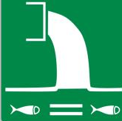 | 表示污水向水体排放
5 | 一般固废 |  | 一般固废暂存间标识标牌
6 | 危险废物 |  | 危险废物贮存、利用、处置设施标志样式
（五）地下水、土壤环境影响分析
1、污染源及污染途径
污染物从污染源进入地下水所经过路径称为地下水污染途径，地下水污染途径是多种多样的。根据工程特性，本项目可能对地下水造成污染的途径主要为：①危险废物泄漏造成危废下渗对地下水及土壤造成的污染。
2、防控措施
建设项目地下水防治坚持“源头控制、分区防治”的原则，根据《环境影响评价技术导则地下水环境》（HJ610-2016）将危废暂存间按重点防渗区要求进行防渗处理；将搅拌车间按一般防渗区要求进行防渗处理；其他区域按简单防渗区进行防渗处理。
本项目防渗分区划分及防渗等级见表4-13。
表4-13本项目防渗分区划分及防渗等级
分区 | 位置 | 防渗等级
重点防渗区 | 危废暂存间 | 等效黏土防渗层Mb≥6.0m，K≤1×10⁻¹⁰cm/s；或参照GB18598执行
一般防渗区 | 搅拌车间 | 等效黏土防渗层Mb≥1.5m，K≤1×10⁻⁷cm/s；或参照GB16889执行
简单防渗区 | 其他区域 | 一般地面硬化
重点防渗区防渗措施：防渗层由下至上依次采用300mmC25商品钢筋混凝土浇筑，2mm厚高密度聚乙烯防渗膜，2mm厚树脂膜防腐，渗透系数≤1×10⁻¹⁰cm/s，均按照《危险废物贮存污染控制标准》（GB18597-2023）中的要求进行防渗。
2.1运行期严格管理，加强巡检，及时发现污染物泄漏；一旦出现泄漏及时处理，检查检修设备，将污染物泄漏的环境风险事故降到最低；制定并落实相应环境风险事故应急预案。
2.2固体废物转运、贮存等各环节做好防风、防雨、防渗措施，禁止随意弃置、堆放、填埋。按照有关的规范要求采取上述污染防治措施，可以避免项目对周边土壤产生明显影响，营运期土壤污染防治措施是可行的。
（六）环境风险识别
经查阅《建设项目环境风险评价技术导则》（HJ169-2018）附录B，依据导则附录B，确定本次技改项目涉及的危险物质，并且以危险物质使用情况和贮存情况为基础，根据导则附录C进行危险物质存在量（如存在量呈动态变化，则按年度内最大存在量计算）与临界量比值（Q）的定量估算。
②当只涉及一种危险物质时，计算该物质的总量与其临界量的比值，即为Q。
③当存在多种危险物质时，则按（1）式计算物质数量与临界量比值（Q）：
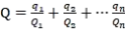
式中：q1，q2，…，qn—每种危险物质的最大存在总量，t；
Q1，Q2，……，Qn——每种危险物质的临界量，t。
当Q<1时，该项目环境风险潜势为I。
当Q≥1时，将Q值划分为：（1）1≤Q<10；（2）10≤Q<100；（3）Q≥100。
环境风险评价中物质危险性判别标准见《建设项目环境风险评价技术导则》
（HJ/T169-2018）附录B的表B.1，对未列入表B.1，其临界量可按表B.2中推荐值选取。
项目设备中的机油。项目涉及危险物质如下表所示。
表4-14项目危险物质临界量比值Q
序号 | 物质名称 | 储存位置 | 最大存在量q_{n}（t） | 临界量Q_{n}（t） | q_{n}/Q_{n}
1 | 机油、废机油 | 现有设备 | 1 | 2500 | 0.0004
合计（Σq/Q） |  |  |  |  | 0.0004
本次项目Q＜1，危险物质存储未超过临界量，无需开展环境风险专项评价。根据HJ/T169-2018《建设项目环境影响风险评价技术导则》表1评价工作等级划分，确定项目环境风险评价工作等级为简单分析。
（1）环境风险调查
环境风险评价的目的是分析和预测建设项目存在的潜在危险、有害因素，建设项目建设和运行期间可能发生的突发性事件或事故（一般不包括人为破坏及自然灾害），引起有毒有害和易燃易爆等物质泄漏，所造成的人身安全与环境影响和损害程度，提出合理可行的防范、应急与减缓措施，使建设项目事故率、损失和环境能够影响达到可接受水平。可能影响环境的途径厂房供电线路老化、破裂引起的火灾。
（2）环境风险分析
1.电气设备故障引起的火灾
企业员工在厂区吸烟或生产过程中不慎造成电气设备故障等，可能引起火灾，有时会发生火灾连片使大批设备烧毁。火灾是通过放出辐射热影响周围环境。如果辐射热的能量足够大，可引起其他可燃物燃烧。物质在燃烧过程中会产生大量浓烟和烟尘，其中含有大量的一氧化碳、二氧化碳及其他有毒气体，带来大气环境污染。
①厂区内尤其是生产车间和仓库严禁吸烟。
②定期检查设备的运行状况，发现不良问题及时解决；同时注重加强安全教育，提高职工的安全意识和安全防范能力。
③按照相关规定设置逃生系统，设置足够并匹配的消防器材及备用应急电源。
2.消防及火灾报警系统
根据《建筑设计防火规范》和《建筑灭火器配置设计规范》等要求，设置与生产、储存和办公场所相适应的消防设备。设置火灾自动报警系统。
3.个体防护措施
为巡查员工按要求配置安全帽、工作服、工作鞋等。企业安排专人保管防护用品，定期检查和更新，并定期对操作人员进行身体检查，防治职业病。本项目配备常用的医疗器械、药品，并配置洗眼器、呼吸器、氧气瓶、纱布、急救药箱等紧急状况使用的药品。
4.风险监测措施
安装烟气报警装置，专人定期巡查，定期检修设备，可使风险降到最低程度。
项目必须严格执行国家的技术规范和操作规程要求，落实各项安全规章制度，加强监控和管理，避免火灾事故的发生。
在采取了本次环评的上述措施后，该项目对周边环境影响可以接受。故该项目对周围环境的环境风险影响较小，在可接受范围之内。
（3）风险防范措施
为避免因事故性排放而造成的对环境的污染，通过本报告中有关污染事故的影响分析，提高环境污染的风险意识，加强安全生产的管理，制定重大环境事故发生的应急计划以消除事故隐患，提出解决突出性事故的应急办法。
（4）应急事故池的设置
由于事故情况下一旦消防水外泄，将很容易渗入地下，造成地下水体污染，进而也可能对地表水水质产生影响。因此应对车间地面进行硬化，并对其设置导流系统等措施，以防止事故情况下排污、排水造成的泄漏，从而通过地表下渗至地下，对地下水造成污染。
为此，本次评价提出建设单位事故废水需一定容积的应急事故池收集，厂区新建一座应急池，以接纳事故情况下排放的污水，保证事故情况下不向外环境排放污水。在事故结束之后，应急事故池内废水委托其他有资质单位处理。
根据《水体污染防控紧急措施设计导则》中对事故应急池大小的规定：
V总=（V1+V2-V3）max+V4+V5
注：（V1+V2-V3）max是指对收集系统范围内不同罐组或装置分别计算V1+V2-V3，取其中最大值。
V1——收集系统范围内发生事故的一个罐组或一套装置的物料量。本项目不存在一个罐组或一套装置的物料量，故V1=0。
V2——发生事故的储罐或装置的消防水量，m³。
项目的消防用水量主要为室内消防用水量。由于项目内的生产车间、原辅材料仓库、危废/固废暂存室均位于室内，因此本次评价仅关注室内消防用水排放的部分。对照《消防给水及消火栓系统技术规范》（GB50973-2014）、《化工建设项目环境保护设计规范》（GB50483-2009）、《事故状态下水体污染的预防与控制技术要求》（Q/SY1190-2009），以及中国石化安环〔2006〕10号“关于印发《水体环境风险防控要点》（试行）的通知”及“水体污染防控紧急措施设计导则”，来确定事故应急池容量。根据《消防给水及消火栓系统技术规范》（GB50973-2014）表3.5.2建筑物室内消火栓设计流量，本项目生产车间火灾危险性等级为丁类，因此室内消防栓设计流量为10L/s，同时使用消防水枪数为2，因此项目室内消防栓设计总流量为20L/s，同一时间内的火灾次数为1次，一次火灾延续时间为60min计算，消火栓消防用水量约72m³。
V3——发生事故时可以传输到其他储存或处理设施的物料量，m³。按最坏情况考虑，V3为0m³。
V4——发生事故时仍必须进入该收集系统的生产废水量，m³。根据项目情况，本项目生产废水经沉淀池循环使用。故发生事故时进入该收集系统的生产废水量V4取0 m³。
V5——发生事故时可能进入该收集系统的降雨量，m³。由于本项目生产车间均为厂房，不存在露天储存和露天生产，因此V5=0m³。
经计算，事故废水总量为72m³，根据计算本项目需建设事故池容积为72m³。
（七）环保投资
表4-15环保投资一览表
序号 | 污染物 | 环保措施 | 投资金额（万元）
1 | 废气 | 袋式除尘 | 10
2 | 噪声 | 选用低噪声设备，采取隔声、消声、减振等 | 5
3 | 地下水、土壤 | 危废暂存间按重点防渗区要求进行防渗处理；将搅拌车间按一般防渗区要求进行防渗处理；其他区域按简单防渗区进行防渗处理。新建事故池。 | 10
4 | 环境风险 | 配备应急物资、编制应急预案、开展应急培训、应急演练等 | 10
合计 |  |  | 35
（八）环评与排污许可联动
根据安徽省生态环境厅文件2021年1月30日《关于统筹做好固定污染源排污许可日常监管工作的通知》皖环发〔2021〕7号文件内容：二、主要任务——第（七）条积极探索排污许可与环评制度的联动试点中——属于现行《固定污染源排污许可分类管理名录》内重点管理和简化管理的行业，建设单位在组织编制建设项目环境影响报告书（表）时，可结合相应行业排污许可证申请与核发技术规范，在环评文件中一并明确“建设项目环境影响评价与排污许可联动内容”和《建设项目排污许可申请与填报信息表》，生态环境部门在环评文件受理和审批过程中同步审核。建设单位在实际排污行为发生前申领排污许可证，应按照项目实际建设情况，结合环评内容，填报排污许可申请材料；在编制自主验收报告时，应专章分析排污许可管理要求的落实情况。排污单位应依法开展排污许可证申领或排污许可登记，落实主体责任。排污单位应切实增强自行申报的主动性，并对申报内容的真实性、准确性、规范性负责，牢固树立“持证排污、按证排污”的守法意识。
根据《固定污染源排污许可分类管理名录》，本项目所属行业类别为二十五、非金属矿物制品业 30 93、63.水泥、石灰和石膏制造301，石膏、水泥制品及类似制品制造302中其他，属于登记管理，原项目已于2020年11月24日进行排污登记。根据《排污许可管理条例》第十五条，本项目应当重新进行排污登记。

五、环境保护措施监督检查清单
内容  要素 | 排放口（编号、  名称）/污染源 | 污染物项目 | 环境保护措施 | 执行标准
大气环境 | DA002 | 颗粒物 | 经布袋除尘器处理后15米排气筒（DA002）排放 | 《水泥工业大气污染物排放标准》（DB34/3576-2020）
大气环境 | 无组织废气 | 颗粒物 | 密闭车间 | 《水泥工业大气污染物排放标准》（DB34/3576-2020）
地表水环境 | 生活污水 | / | 化粪池处理后定期清掏，不外排；车辆清洗废水经沉淀池处理后循环使用，不外排。 | 不外排
声环境 | 厂界 | 噪声 | ①合理布局；②基础减震；③建筑隔声 | 《工业企业厂界环境噪声排放标准》（GB 12348-2008）2类标准
电磁辐射 | 无 | 无 | 无 | 无
固体废物 | 废气处理收集粉尘 | 一般工业固体废物暂存场所暂存，回用于生产。
固体废物 | 废机油、废机油桶 | 统一收集存放于危废间，定期交由有资质单位处理
土壤及地下水污染防治措施 | 危废暂存间按重点防渗区要求进行防渗处理；将搅拌车间按一般防渗区要求进行防渗处理；其他区域按简单防渗区进行防渗处理。
生态保护措施 | 无
环境风险  防范措施 | ①厂房内设置灭火器、应急砂土和吸油毡等，设置数量符合《建筑灭火器配置设计规范》GB50140的规定。  ②操作人员必须经过专门培训，严格遵守操作规程；定期检查设备及厂房地面完整性，加强管理，发现问题及时维护检修，避免跑冒滴漏现象发生，避免泄漏事故发生，避免石灰水通过地面裂缝进入土壤及地下水。  ③一旦发生泄漏事故，应及时清理现场，避免现场出现明火，停止生产，危险解除后，再恢复生产。一旦发生泄漏，建设单位工作人员应立即撤离现场，联络专人，采取应急措施，待事故消除后，再进行作业。  ④本项目储存的废机油应严格进行管理，厂房、存储设施、运输车辆必须设符合规范的标识标牌。
其他环境  管理要求 | ①严格执行“三同时”制度；②严格执行排污许可证管理制度；③建立环境报告制度；④健全污染治理设施管理制度；⑤建立环境目标管理责任制和奖惩条例；⑥建立环境管理和监测体系，保证日常管理及监测工作。⑦对废气治理设施开展安全风险辨识管控，健全内部污染防治设施稳定运行和管理责任制度，严格依据标准规范建设环境治理设施，确保环境治理设施安全、稳定、有效运行。⑧建立从危险废物产生、收集、贮存、运输、利用、处置等各项环保和安全职责制度。⑨制定其他各项环境保护工作制度并严格执行。

六、结论
本项目选址合理，采取的各项污染防治措施可行、有效。各项污染均能做到达标排放，对评价区域环境影响较小。因此，在污染防治措施到位的情况下，从环保角度来讲，本项目建设是可行的。

附表
建设项目污染物排放量汇总表单位：t/a
项目  分类 | 污染物名称 | 现有工程  排放量（固体废物产生量）① | 现有工程  许可排放量  ② | 在建工程  排放量（固体废物产生量）③ | 本项目  排放量（固体废物产生量）④ | 以新带老削减量  （新建项目不填）⑤ | 本项目建成后  全厂排放量（固体废物产生量）⑥ | 变化量  ⑦
废气 | 颗粒物 | 0.549 | 2.138 | 0.549 | 0.12 | / | 1.218 | +0.669
废水 | COD | / | / | / | / | / | / | /
废水 | NH₃-N | / | / | / | / | / | / | /
生活垃圾 | 生活垃圾 | 1.5 | / | 0 | / | / | 1.5 | 0
一般工业  固体废物 | 废气处理收集粉尘 | 110.80625 | / | 110.80625 | 5.88 | / | 227.7865 | +116.68625
危险废物 | 废机油、废机油桶 | 0 | / | 0 | 1 | / | 1 | +1
注：⑥=①+③+④-⑤；⑦=⑥-①

附件：
附件1环评委托书
附件2备案文件
附件3选址情况说明
附件4《濉溪县恒鑫再生资源有限公司年加工30万吨煤矸石、建筑垃圾建设项目环境影响报告表》审批意见
附件5濉溪县恒鑫再生资源有限公司年加工30万吨煤矸石、建筑垃圾建设项目阶段性竣工环境保护验收意见
附件6排污登记回执

附图：
附图1项目地理位置图
附图2淮北市生态保护红线图
附图3淮北市水环境分区管控图
附图4淮北市大气环境分区管控图
附图5淮北市土壤环境风险分区防控图
附图6淮北市环境管控单元图
附图7环境敏感保护目标图
附图8项目区平面布置图
附图9分区防渗图

附件一委托书

委托书

安徽西科环境工程有限公司：

我公司投资建设水稳站固废利用技术改造项目，已经淮北市濉溪县经济和信息化局备案，须编制环境影响报告表。根据《中华人民共和国环境影响评价法》及《建设项目环境保护管理条例》有关规定，现委托贵公司对该项目进行环境影响评价，编制并提交此项目环境影响评价报告表。
其他相关事宜以有关合同或协议为准。
特此委托。

建设单位（盖章）：
年 月 日

附件二备案文件

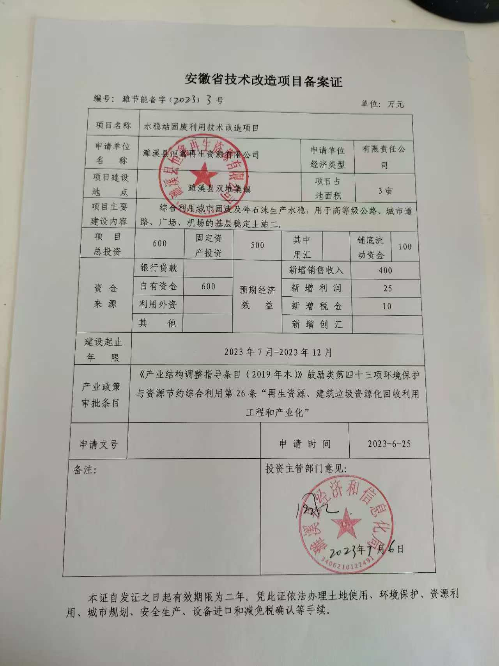

附件三选址情况说明
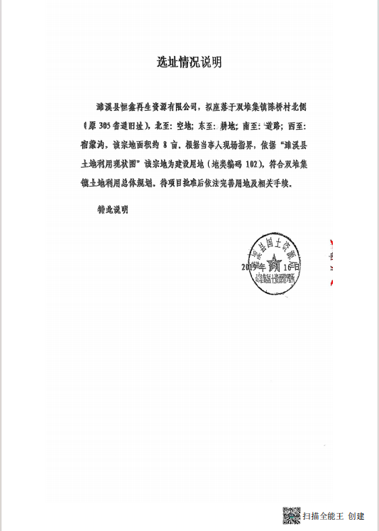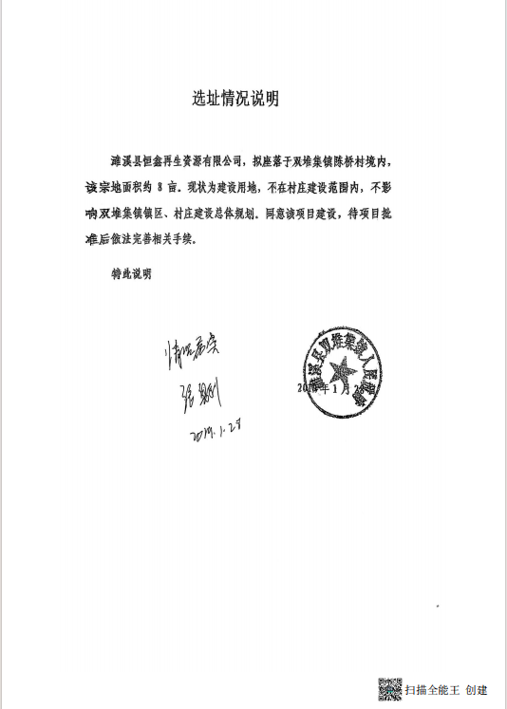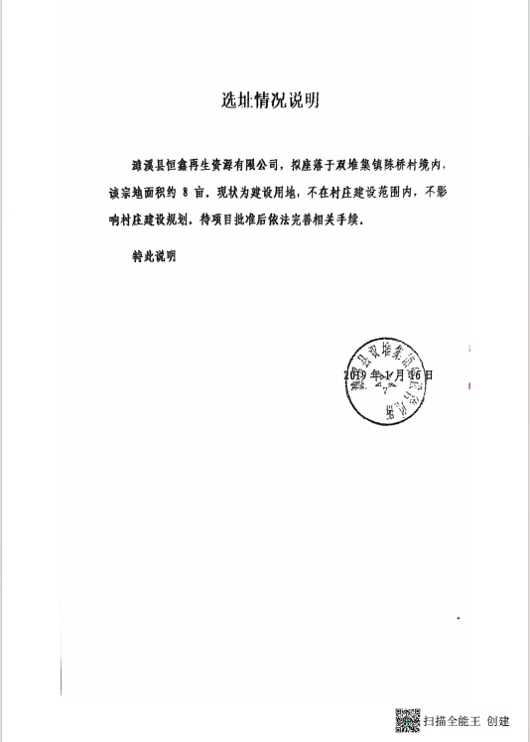

附件四《濉溪县恒鑫再生资源有限公司年加工30万吨煤矸石、建筑垃圾建设项目环境影响报告表》审批意见（濉环行审〔2019〕33号）。

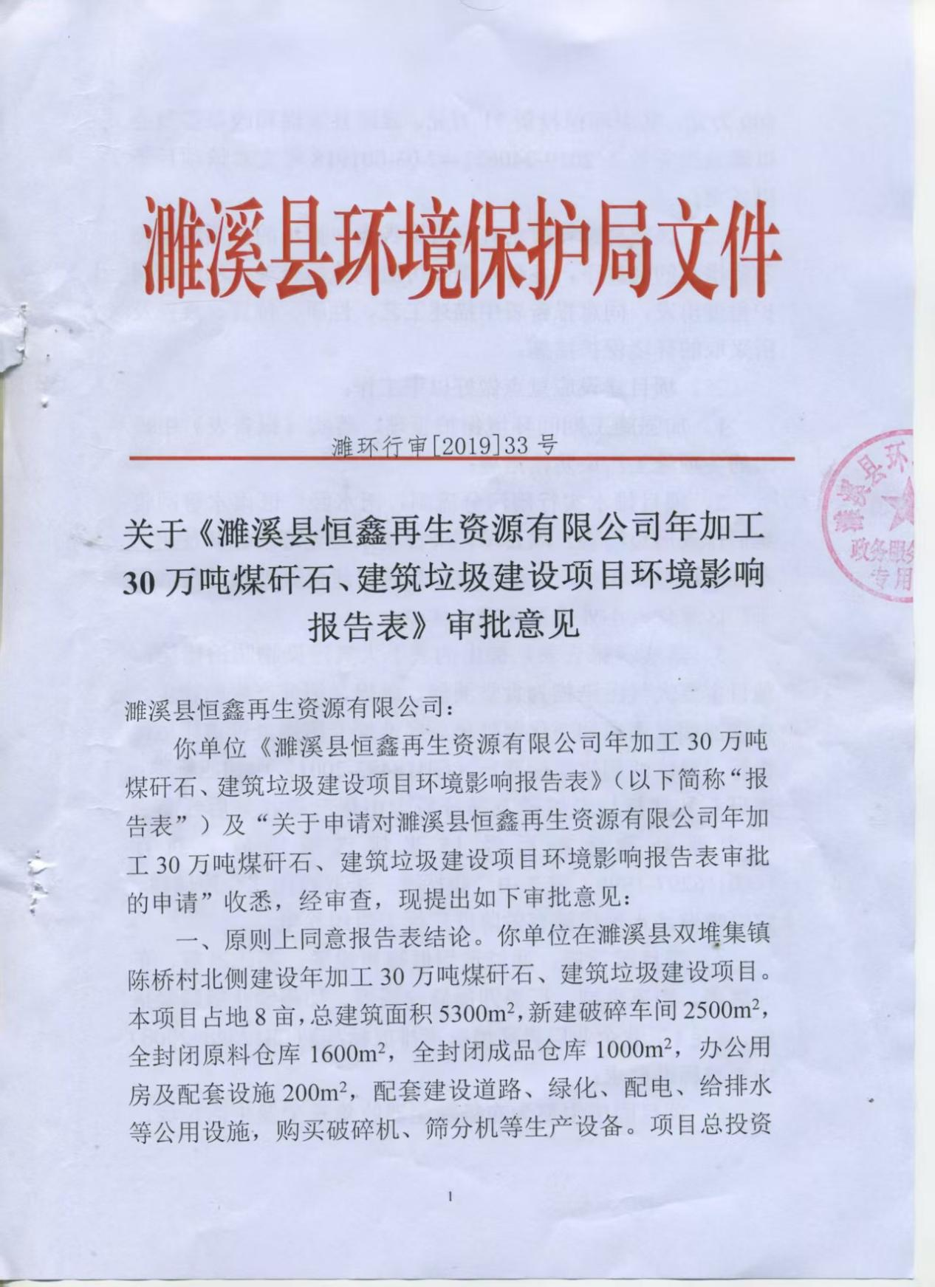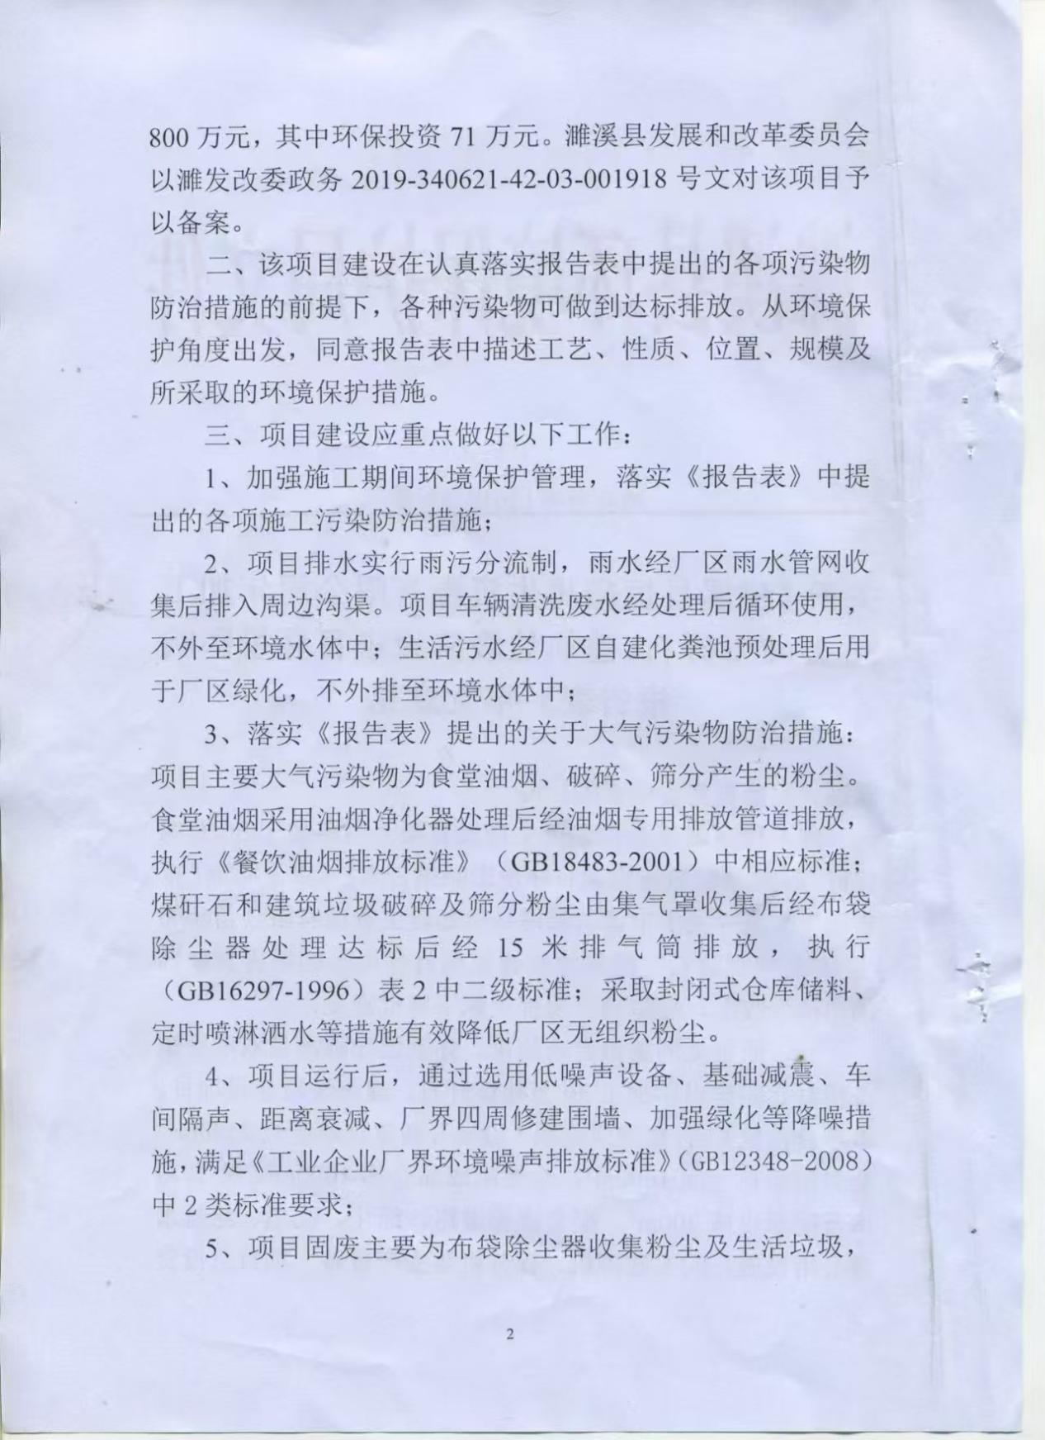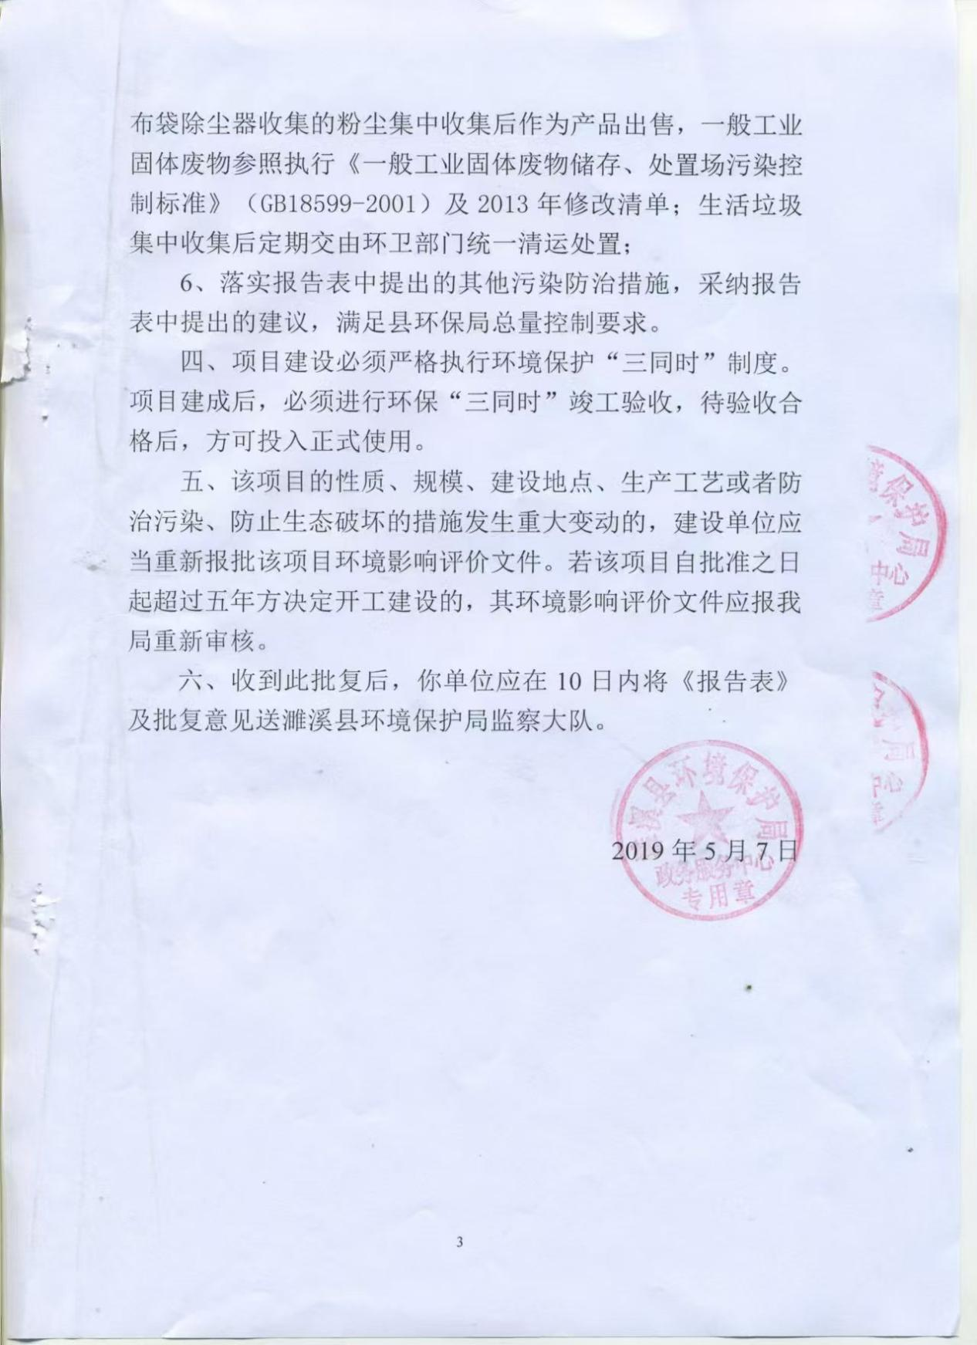

附件五濉溪县恒鑫再生资源有限公司年加工30万吨煤矸石、建筑垃圾建设项目阶段性竣工环境保护验收意见
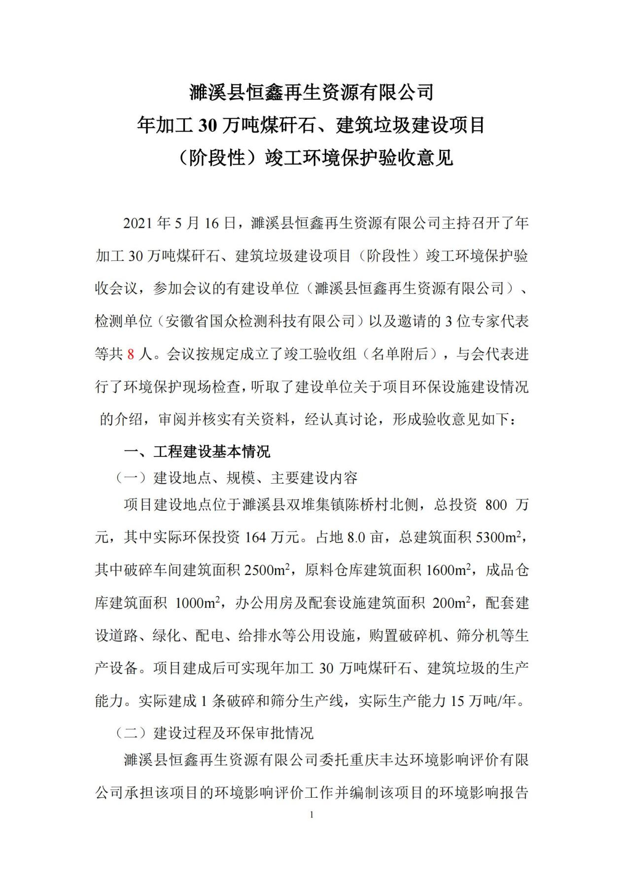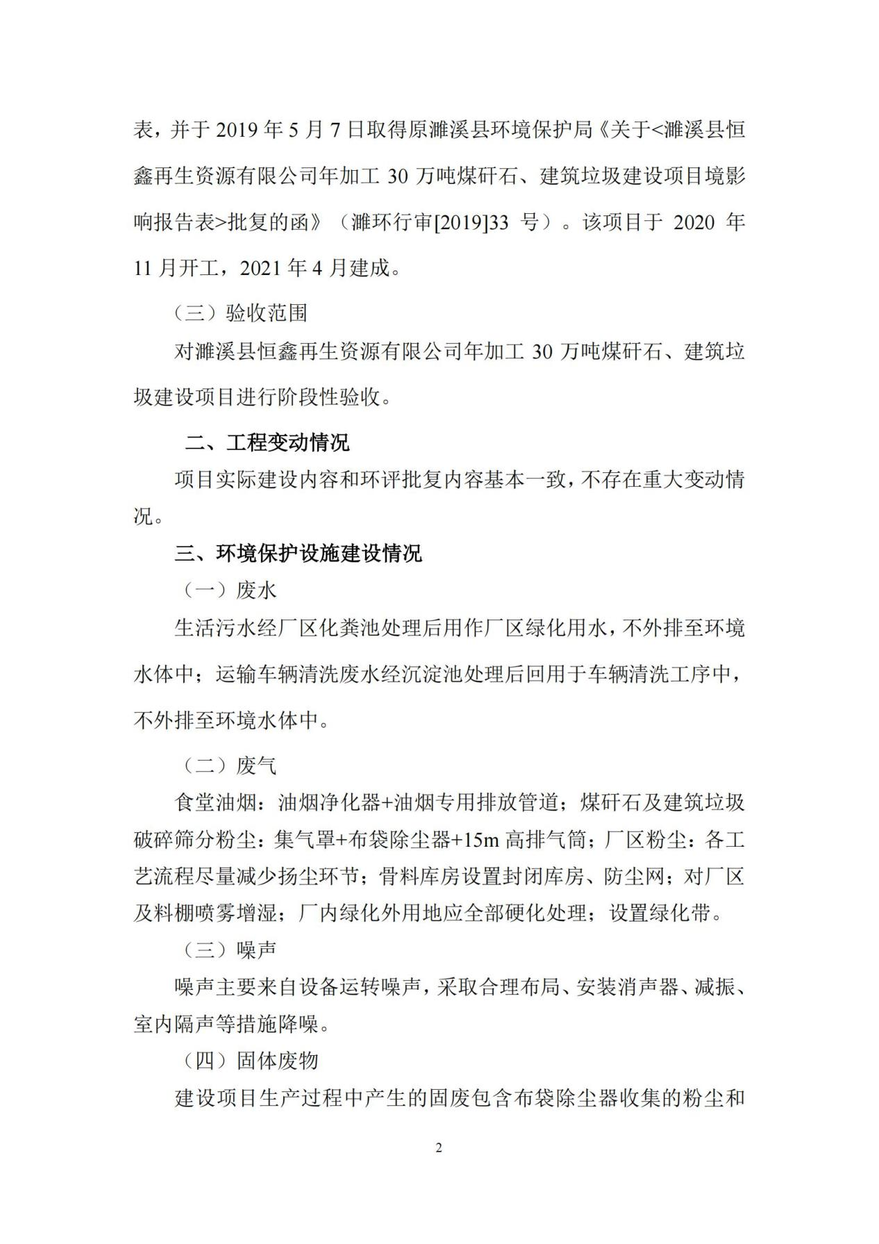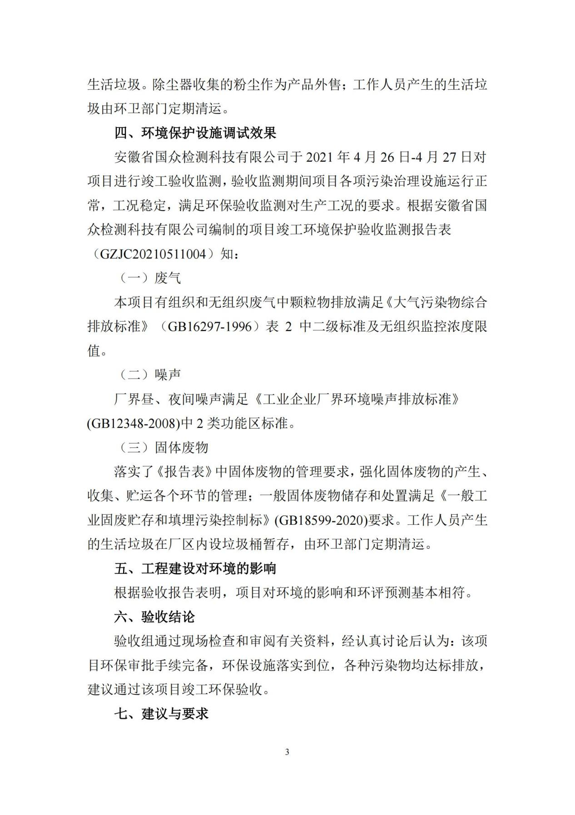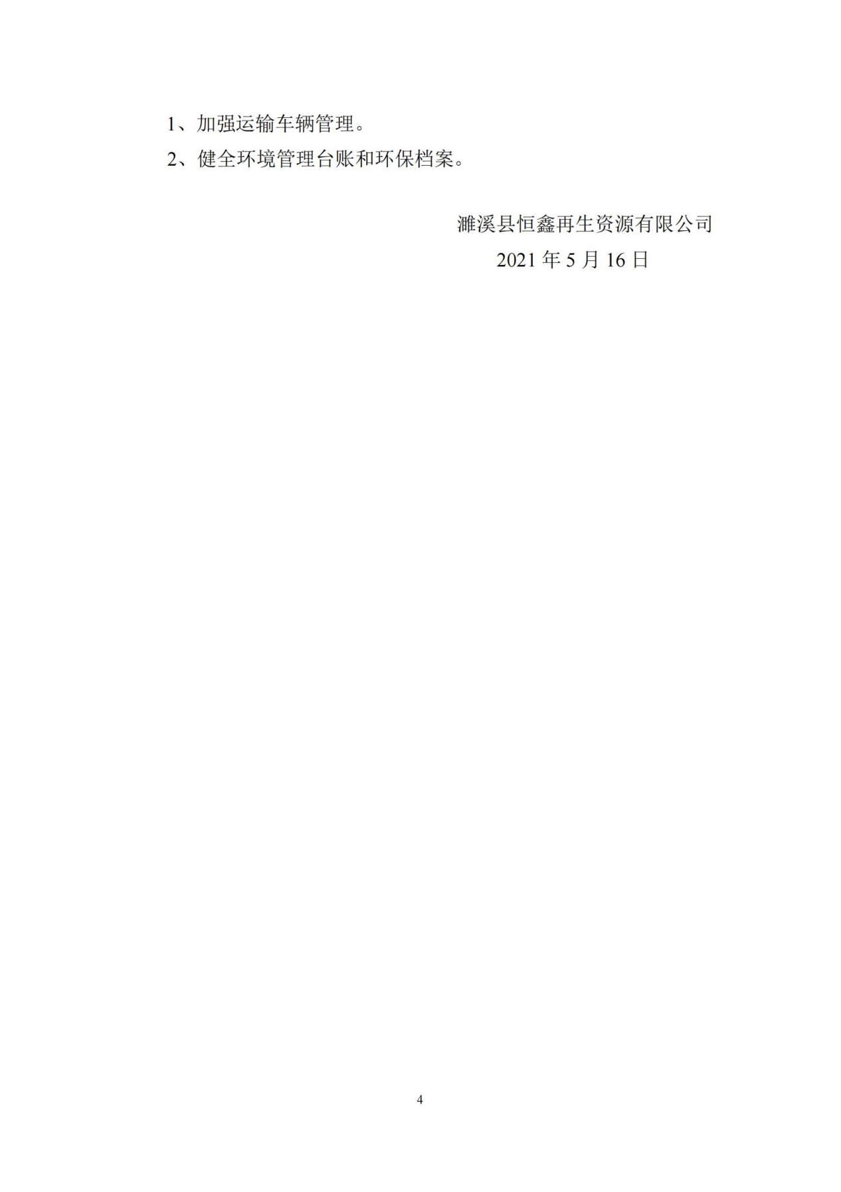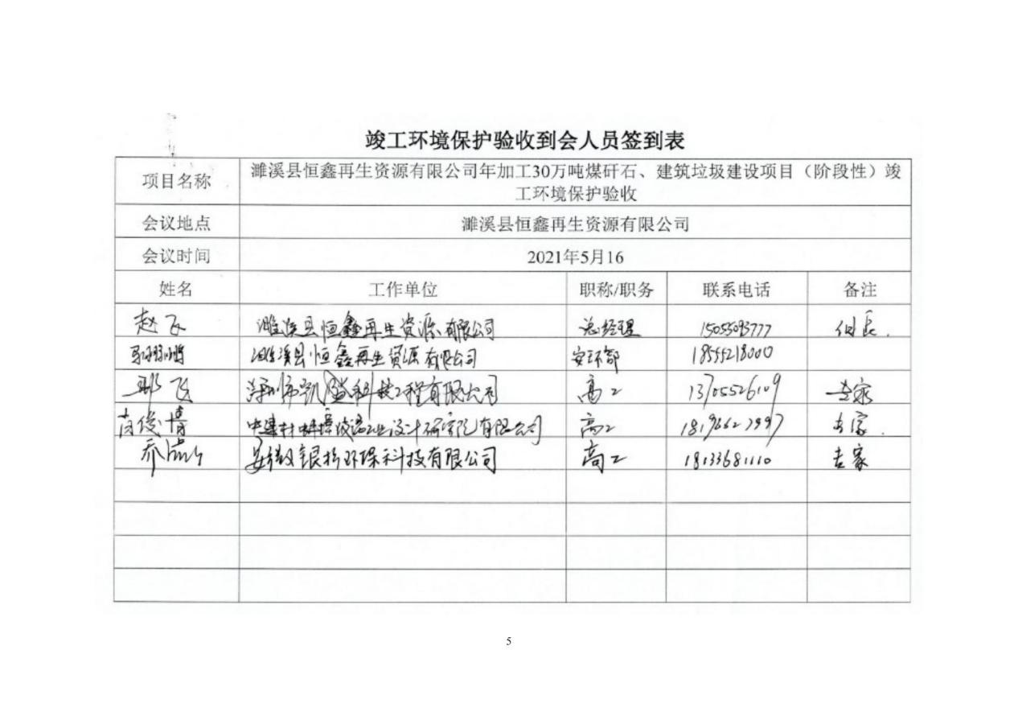

附件六排污登记回执
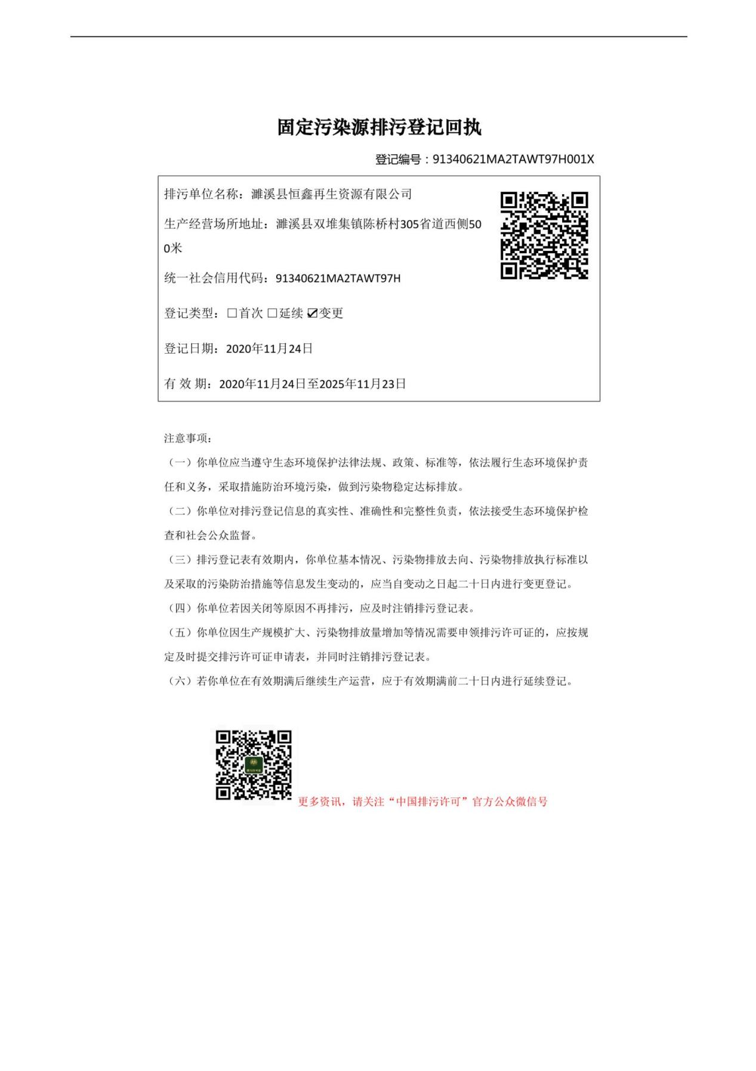


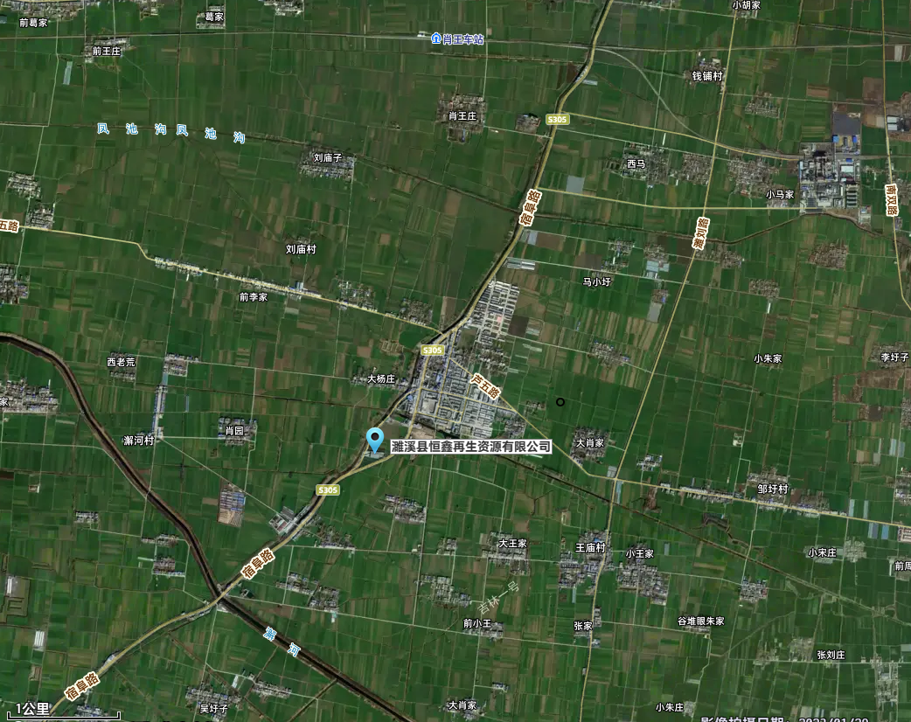

附图1项目地理位置图
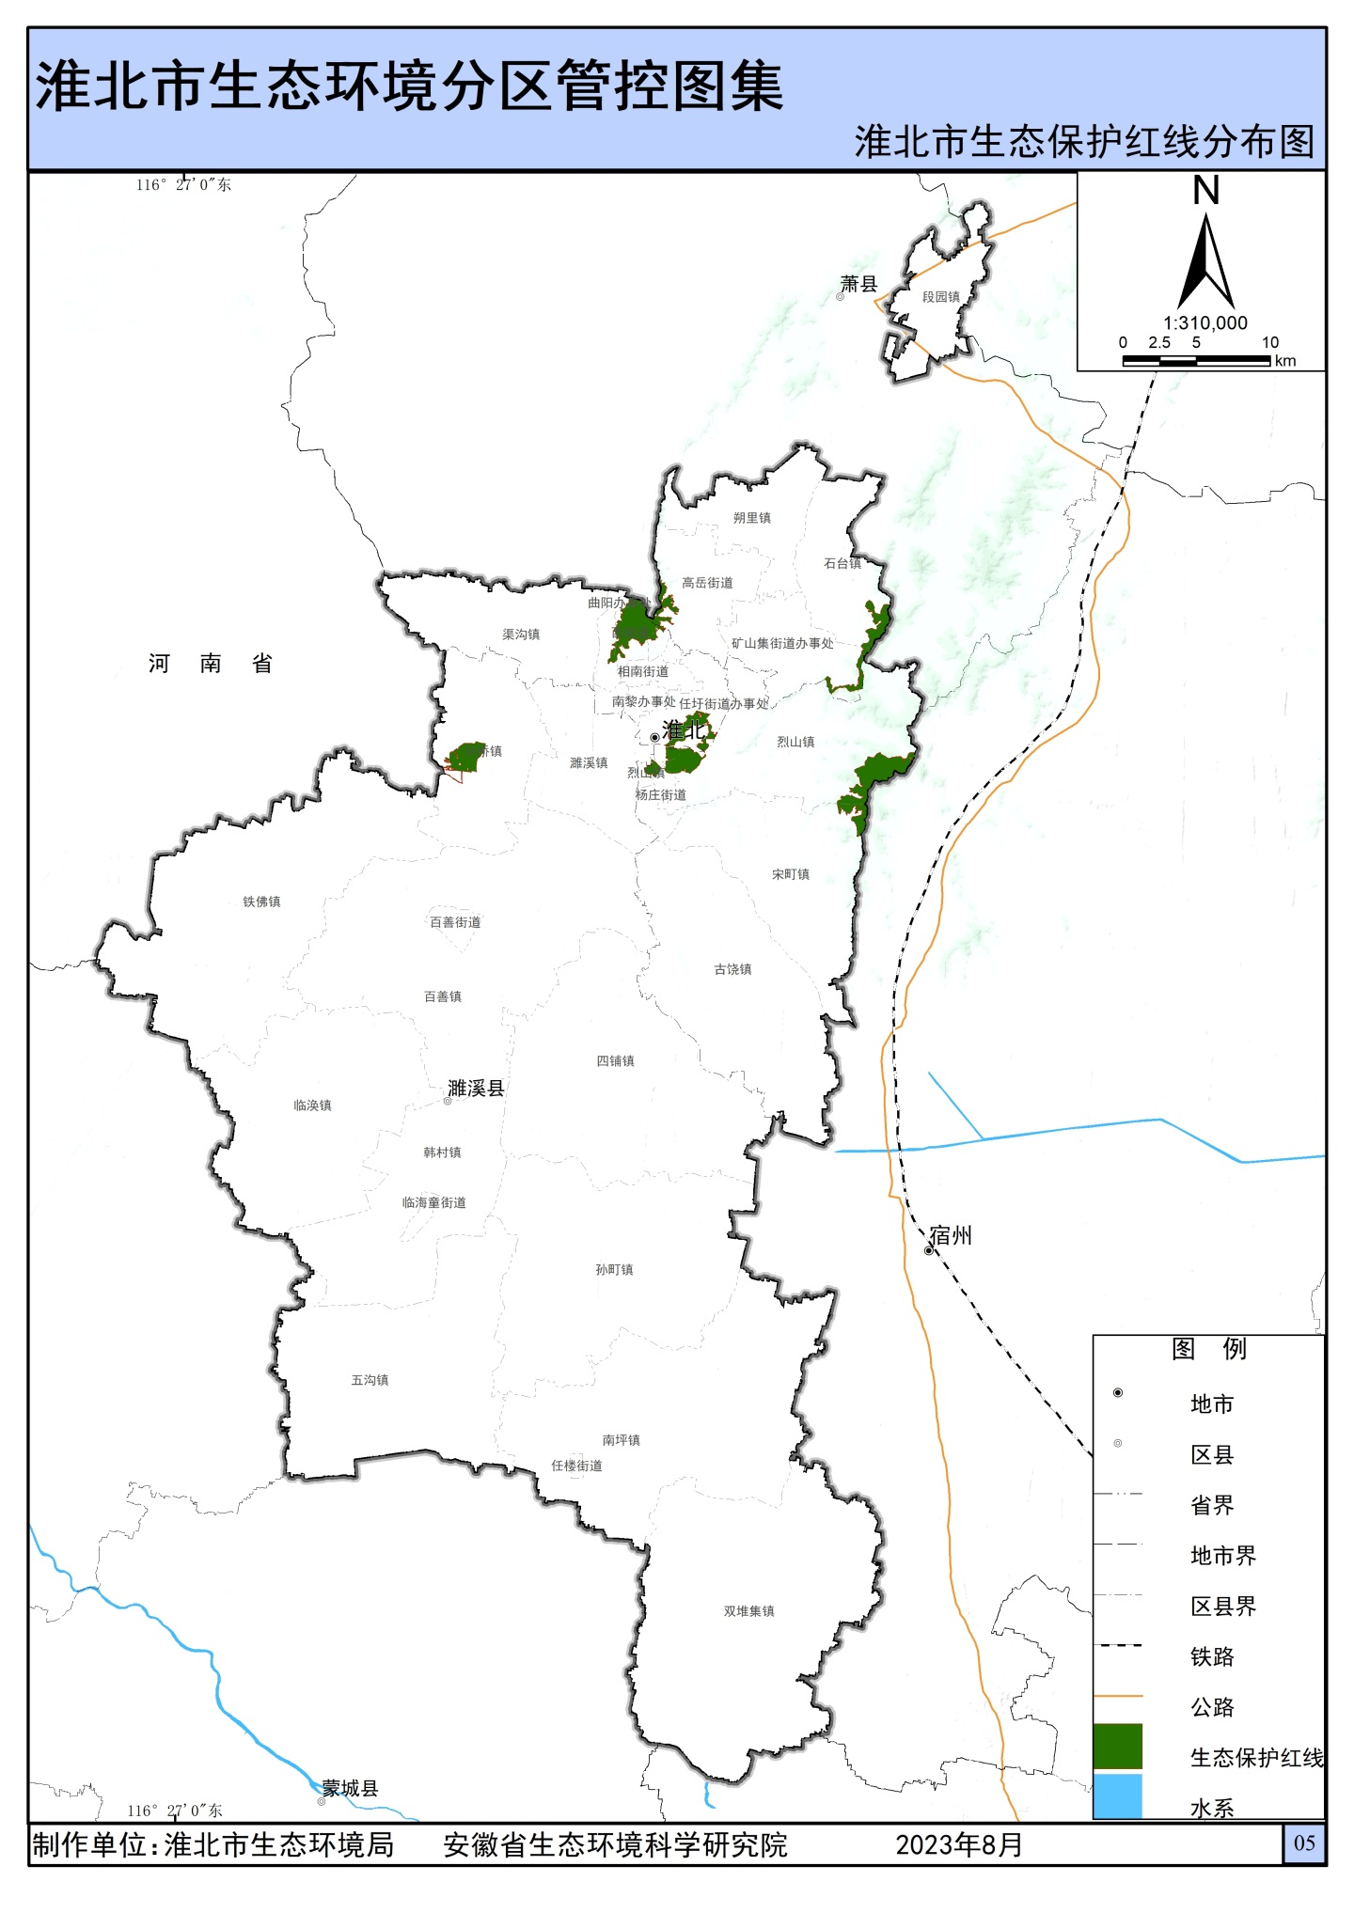

项目位置

附图2淮北市生态保护红线图

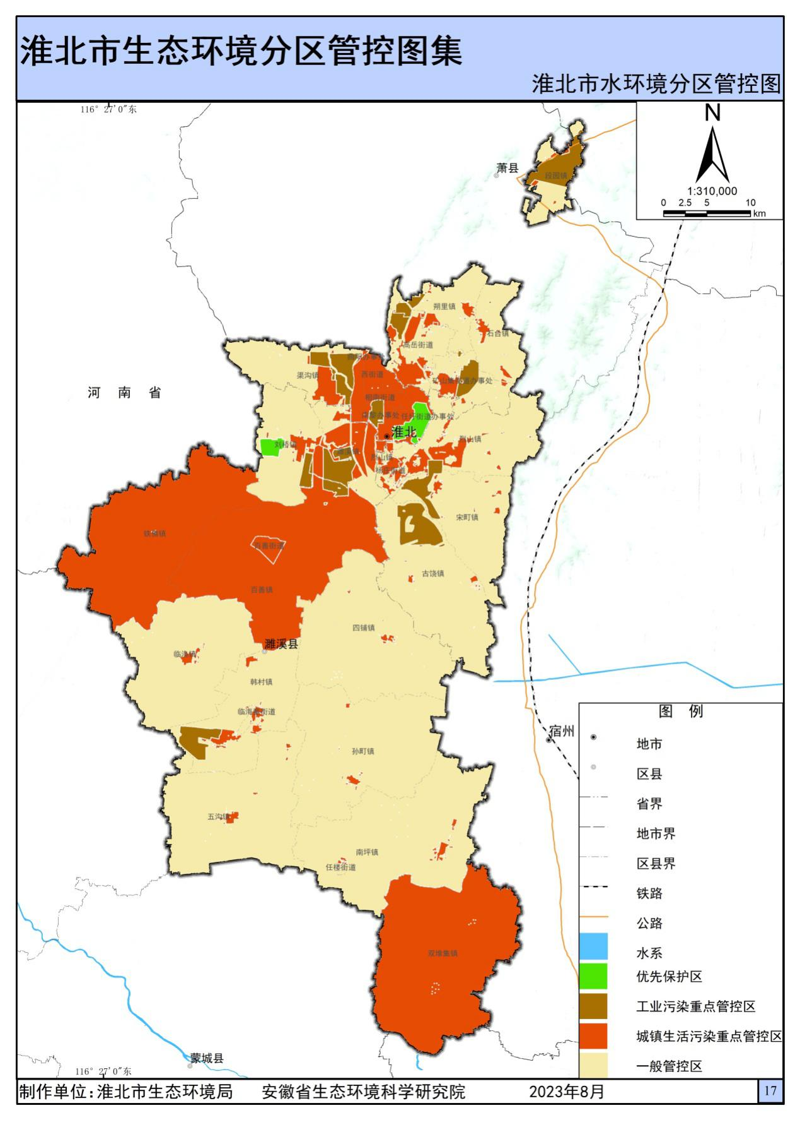

项目位置

附图3淮北市水环境分区管控图

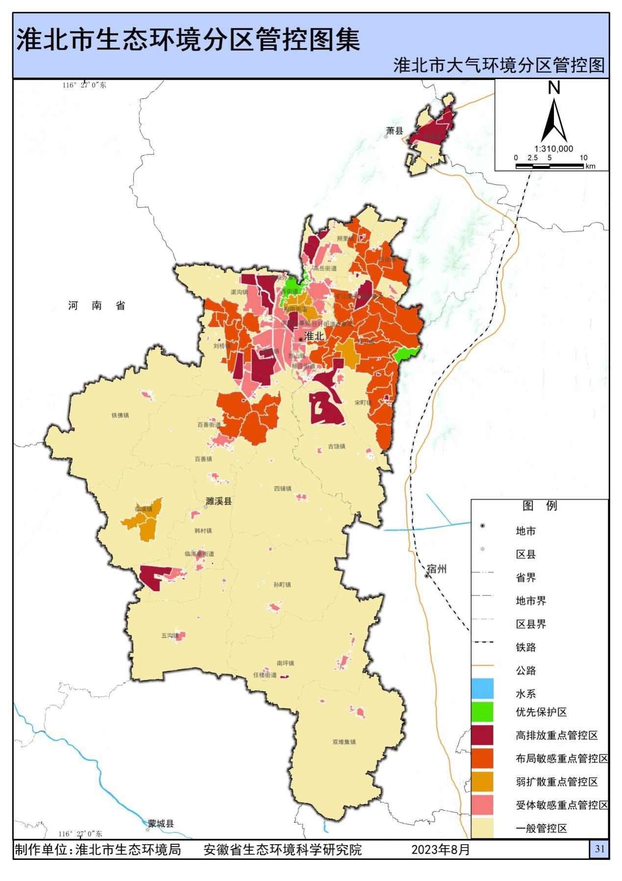
项目位置

附图4淮北市大气环境分区管控图

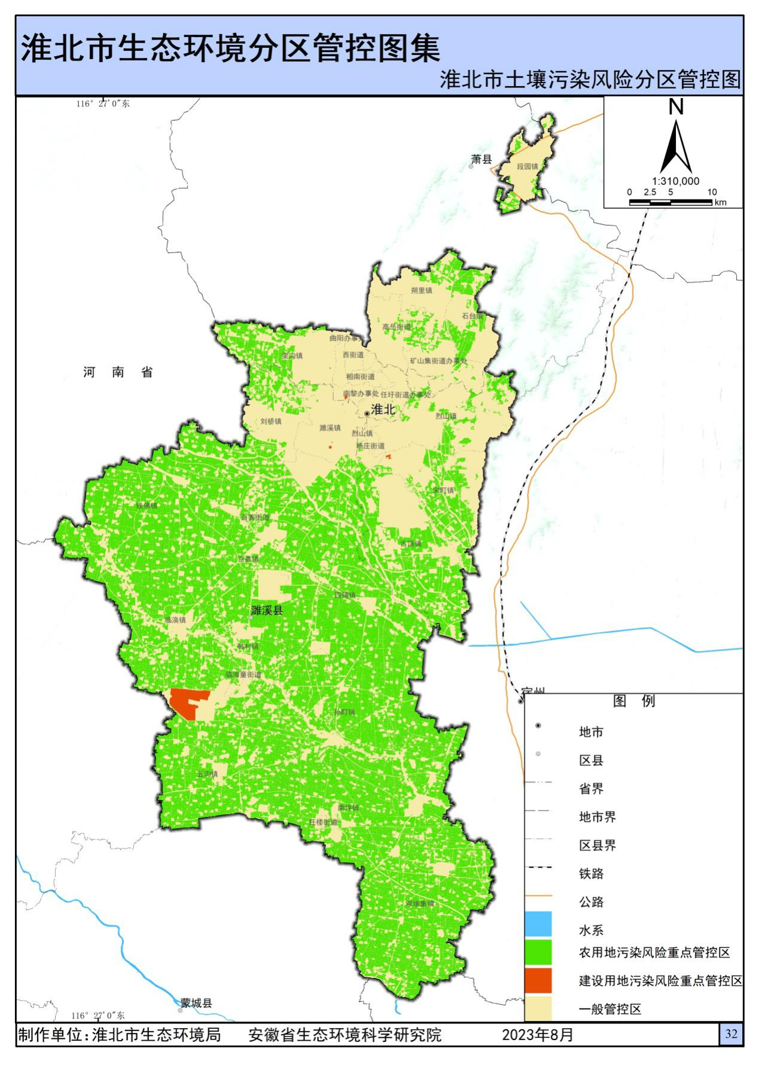
项目位置

附图5淮北市土壤环境风险分区防控图
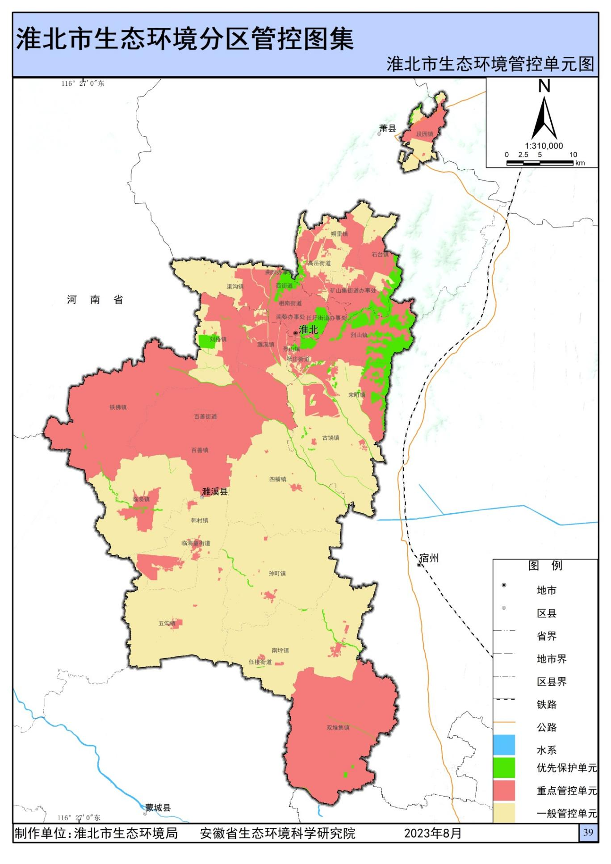
项目位置

附图6淮北市环境管控单元图

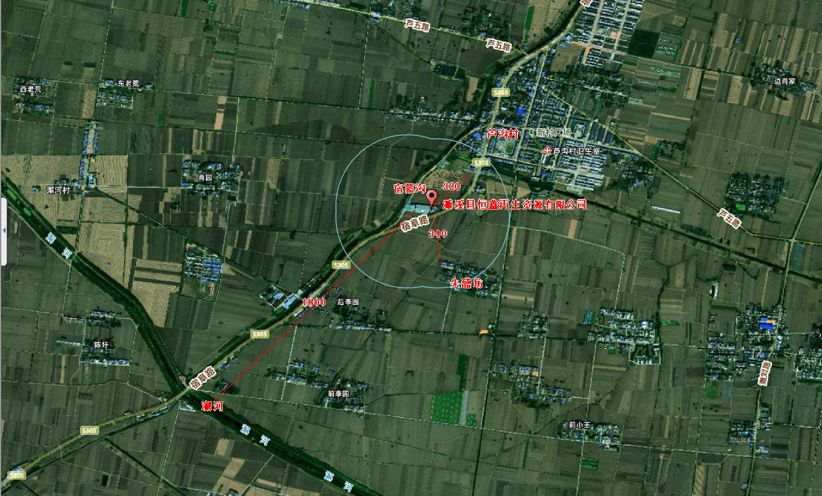

附图7环境敏感保护目标图

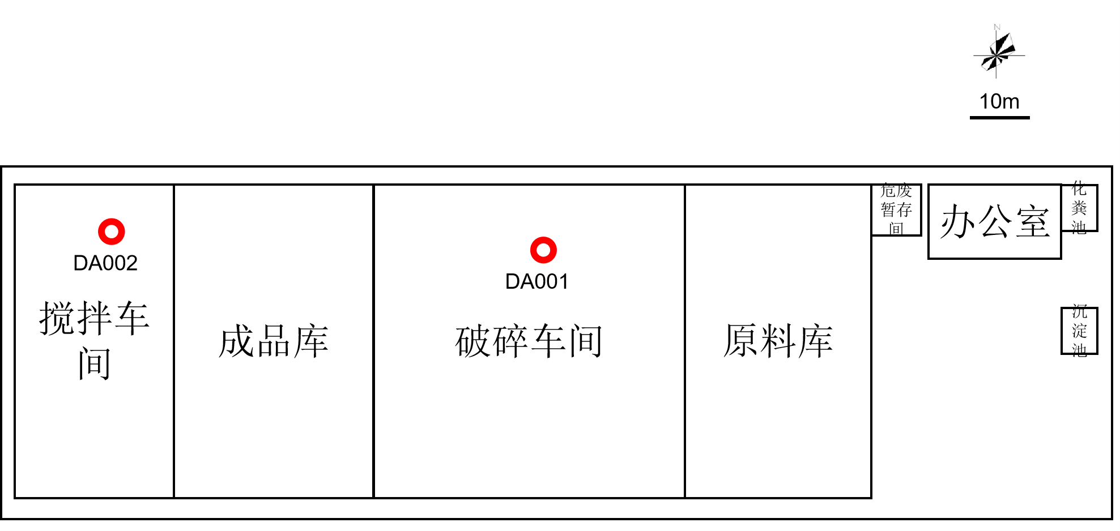

新建区域
图例：

附图8项目区平面布置图
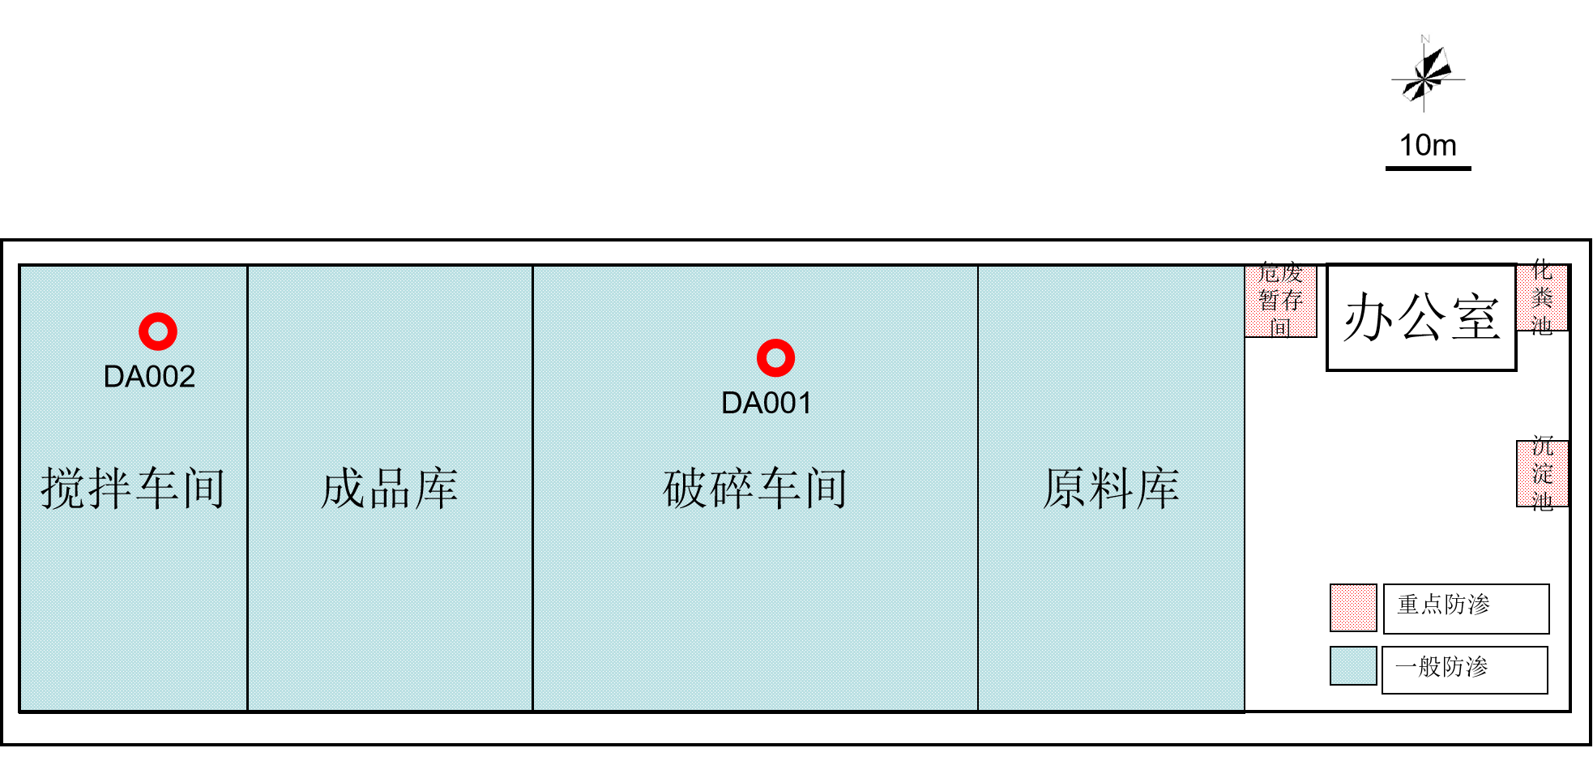

附图9分区防渗图

